**TRƯỜNG ĐẠI HỌC TÀI CHÍNH – MARKETING**

** KHOA CÔNG NGHỆ THÔNG TIN**

ĐỒ ÁN MÔN HỌC: HỆ QUẢN TRỊ CƠ SỞ DỮ LIỆU

QUẢN LÝ CỬA HÀNG GẤU BÔNG B STORE

Giảng viên hướng dẫn: Lê Thị Kim Thoa

Họ tên sinh viên 1: Trịnh Thái Thương

Họ tên sinh viên 2: Lê Phương Minh

Mã lớp học phần: 2311112005404

**TRƯỜNG ĐẠI HỌC TÀI CHÍNH – MARKETING**

** KHOA CÔNG NGHỆ THÔNG TIN**

ĐỒ ÁN MÔN HỌC: HỆ QUẢN TRỊ CƠ SỞ DỮ LIỆU

QUẢN LÝ CỬA HÀNG GẤU BÔNG B STORE

Giảng viên hướng dẫn: Lê Thị Kim Thoa

Họ tên sinh viên 1: Trịnh Thái Thương MSSV: 2121001066

Họ tên sinh viên 2: Lê Phương Minh MSSV: 2121005267

Mã lớp học phần: 2311112005404

# LỜI CẢM ƠN

Đầu tiên em xin gửi lời cảm ơn chân thành đến các giảng viên của khoa Công nghệ thông tin trường Đại học Tài chính Marketing đã mang lại nhiều kiến thức mới mẻ, tuyệt vời và bổ ích cho chúng em.

Lời cảm ơn tiếp theo chúng em muốn gửi đến cô Lê Thị Kim Thoa giảng viên đã giảng dạy cho chúng em môn Hệ quản trị cơ sở dữ liệu trong quãng thời gian qua. Chúng em thật sự rất biết ơn sự dạy dỗ, bảo ban của cô qua từng buổi học, từng bài giảng. Đem lại cho chúng em những kiến thức mới, củng cố cho chúng em những kiến thức cũ cần thiết cho quá trình học tập. Hơn hết cô đã mang lại cho chúng em một điều kiện học tập lý tưởng tiếp sức chúng em trên hành trình tiếp thu kiến thức tốt hơn. Đồ án của chúng em thành công cũng không thể thiếu sự giúp đỡ to lớn của cô.

Chúng em xin chân thành cảm ơn cô rất nhiều và gửi đến cô những lời chúc sức khỏe, hạnh phúc và luôn luôn vui vẻ.

# ĐÁNH GIÁ NHẬN XÉT CỦA GIÁO VIÊN 1

* Điểm số:
* Điểm chữ:

TP Hồ Chí Minh, ngày…tháng…năm 2023

Giảng viên

(Ký và ghi rõ họ tên)

**ĐÁNH GIÁ NHẬN XÉT CỦA GIÁO VIÊN 2**

* Điểm số:
* Điểm chữ:

TP Hồ Chí Minh, ngày…tháng…năm 2023

Giảng viên

(Ký và ghi rõ họ tên)

# DANH MỤC TỪ VIẾT TẮT

SQL Structured Query Language

CSDL Cơ sở dữ liệu

ERD Entity – Relationship Diagram

ADO ActiveX Data Objects

OLE DB Object Linking and Embedding, Database

ODBC Open Database Connectivity

# DANH MỤC THUẬT NGỮ ANH-VIỆT

Structured Query Language Ngôn ngữ truy vấn có cấu trúc

Data Definition Language Ngôn ngữ thao tác dữ liệu

Data Control Language Ngôn ngữ kiểm soát dữ liệu

# DANH MỤC BẢNG BIỂU

Bảng 3.1 Tập thực thể Nhân Viên (NhanVien) 10

Bảng 3.2 Tập thực thể Khách Hàng (KhachHang) 11

Bảng 3.3 Tập thực thể Nhà Cung Cấp (NhaCungCap) 11

Bảng 3.4 Tập thực thể Loại Sản Phẩm (LoaiSanPham) 11

Bảng 3.5 Tập thực thể Sản Phẩm (SanPham) 11

Bảng 3.6 Tập thực thể Bill (Bill) 11

Bảng 3.7 Tập thực thể Chi Tiết Hóa Đơn (CTHoaDon) 12

Bảng 3.8 Tập thực thể Phiếu Nhập (PhieuNhap) 12

Bảng 3.9 Tập thực thể Chi Tiết Phiếu Nhập (CTPhieuNhap) 12

Bảng 3.10 Tập thực thể Phiếu Xuất (PhieuXuat) 12

Bảng 3.11 Tập thực thể Chi Tiết Phiếu Xuất (CTPhieuXuat) 12

# DANH MỤC HÌNH ẢNH

Hình 3.1 Mối quan hệ của NhaCungCap và PhieuNhap 13

Hình 3.2 Mối quan hệ của PhieuNhap và NhanVien 13

Hình 3.3 Mối quan hệ của PhieuNhap và SanPham 13

Hình 3.4 Mối quan hệ của NhanVien và PhieuXuat 13

Hình 3.5 Mối quan hệ của PhieuXuat và SanPham 14

Hình 3.6 Mối quan hệ của NhanVien và Bill 14

Hình 3.7 Mối quan hệ của SanPham và Bill 14

Hình 3.8 Mối quan hệ của SanPham và LoaiSanPham 14

Hình 3.9 Mối quan hệ của Bill và KhachHang 14

Hình 3.10 Mô hình dữ liệu quan niệm ERD 15

Hình 3. 11 Sơ đồ Diagram hệ thống quản lý bán hàng B Store 21

Hình 3.12 Dữ liệu đã nhập vào NhanVien 23

Hình 3.13 Dữ liệu đã nhập vào KhachHang 24

Hình 3.14 Dữ liệu đã nhập vào NhaCungCap 25

Hình 3.15 Dữ liệu đã nhập vào LoaiSanPham 26

Hình 3.16 Dữ liệu đã nhập vào SanPham 27

Hình 3.17 Dữ liệu đã nhập vào Bill 28

Hình 3.18 Dữ liệu đã nhập vào CTHoaDon 29

Hình 3.19 Dữ liệu đã nhập vào PhieuNhap 30

Hình 3.20 Dữ liệu đã nhập vào CTPhieuNhap 31

Hình 3.21 Dữ liệu đã nhập vào PhieuXuat 32

Hình 3.22 Dữ liệu đã nhập vào CTPhieuXuat 33

Hình 4.1 Câu lệnh Synonym tên NV 34

Hình 4.2 Thực thi câu lệnh Synonym tên NV 34

Hình 4.3 Kiểm thử câu lệnh Synonym tên NV 34

Hình 4.4 Xóa câu lệnh Synonym tên NV 34

Hình 4.5 Câu lệnh Synonym tên HD 35

Hình 4.6 Thực thi câu lệnh Synonym tên HD 35

Hình 4.7 Kết quả kiểm thử câu lệnh Synonym tên HD 35

Hình 4.8 Câu lệnh Index tên index_MaHD 36

Hình 4.9 Thực thi Index tên index_MaHD 36

Hình 4.10 Thực thi câu lệnh tìm kiếm Bill theo MaHD 36

Hình 4.11 Kết quả kiểm thử câu lệnh index_MaHD và câu lệnh tìm kiếm Bill theo MaHD 36

Hình 4.12 Kết quả phân tích truy vấn index_MaHD 36

Hình 4.13 Xóa câu lệnh Index tên index_MaHD 37

Hình 4.14 Câu lệnh Index tên index_NgayNhap 37

Hình 4.15 Thực thi câu lệnh tìm kiếm NgayNhap từ bảng PhieuNhap 37

Hình 4.16 Thực thi câu lệnh Index tên Index_NgayNhap 37

Hình 4.17 Kết quả kiểm thử câu lệnh index_NgayNhap và câu lệnh tìm kiếm PhieuNhap theo NgayNhap 37

Hình 4.18 Kết quả phân tích truy vấn index_NgayNhap 38

Hình 4.19 Câu lệnh View tên vw_NhanVienNu. 38

Hình 4.20 Thực thi câu lệnh View tên vw_NhanVienNu. 38

Hình 4.21 Xóa câu lệnh View tên vw_NhanVienNu. 39

Hình 4.22 Kết quả kiểm thử câu lệnh View tên vw_NhanVienNu. 39

Hình 4.23 Viết câu lệnh View tên vw_DanhSachTop5SanPhamBanChay. 39

Hình 4.24 Thực thi câu lệnh View tên vw_DanhSachTop5SanPhamBanChay. 39

Hình 4.25 Kiểm tra kết quả câu lệnh View tên vw_DanhSachTop5SanPhamBanChay. 40

Hình 4.26 Viết câu lệnh View tên vw_TinhTrangSanPham. 40

Hình 4.27 Thực thi câu lệnh View tên vw_TinhTrangSanPham. 40

Hình 4.28 Kiểm thử kết quả câu lệnh View tên vw_TinhTrang SanPham. 40

Hình 4.29 Viết câu lệnh View tên vw_HoaDonThang1. 41

Hình 4.30 Thực thi câu lệnh View tên vw_HoaDonThang1. 41

Hình 4.31 Kết quả kiểm thử câu lệnh View tên vw_HoaDonThang1. 41

Hình 4.32 Viết câu lệnh View tên vw_SanPhamBanChayThang10. 42

Hình 4.33 Thực thi câu lệnh View tên vw_SanPhamBanChayThang10. 42

Hình 4.34 Kết quả kiểm thử câu lệnh View tên vw_SanPhamBanChayThang10. 42

Hình 4.35 Viết câu lệnh Function tê nf_SLLoaiSanPham 43

Hình 4.36 Thực thi câu lệnh Function tên f_SLLoaiSanPham với MaLoaiSP là ‘GB01’ 43

Hình 4.37 Kết quả kiểm thử câu lệnh Function tên f_SLLoaiSanPham 43

Hình 4.38 Xóa câu lệnh Function tên f_SLLoaiSanPham 43

Hình 4.39 Thực thi câu lệnh Function tên f_Top1KH 44

Hình 4.40 Viết câu lệnh Function tên f_Top1KH 44

Hình 4.41 Kết quả kiểm thử câu lệnh Function tên f_Top1KH 44

Hình 4.42 Viết câu lệnh Store Procedure tên sp_TTKhachHang 44

Hình 4.43 Thực thi câu lệnh Store Procedure tên sp_TTKhachHang 44

Hình 4.44 Kết quả kiểm thử câu lệnh Store Procedure sp_TTKhachHang với MaKH là KH010 45

Hình 4.45 Xóa câu lệnh Store Procedure tên sp_TTKhachHang 45

Hình 4.46 Viết câu lệnh Store Procedure tên sp_TuoiNV 45

Hình 4.47 Thực thi câu lệnh Store Procedure tên sp_TuoiNV 45

Hình 4.48 Kết quả kiểm thử câu lệnh Store Procedure tên sp_TuoiNV 46

Hình 4.49 Viết câu lệnh Store Procedure tên sp_NVChinhThuc 46

Hình 4.50 Dữ liệu được thêm vào sau khi thực thi câu lệnh sp_NVChinhThuc 47

Hình 4.51 Thực thi câu lệnh Store Procedure tên sp_NVChinhThuc 47

Hình 4.52 Kết quả kiểm thử câu lệnh tên sp_NVChinhThuc 47

Hình 4.53 Viết câu lệnh Store Procedure tên sp_slt 47

Hình 4.54 Thực thi câu lệnh Store Procedure tên sp_slt 48

Hình 4.55 Kết quả kiểm thử câu lệnh tên sp_slt với MaSP là SP012 48

Hình 4.56 Viết câu lệnh Store Procedure tên sp_CapNhatGN 48

Hình 4.57 Sau khi thực thi câu lệnh tên sp_CapNhatGN 49

Hình 4.58 Trước khi thực thi câu lệnh tên sp_CapNhatGN 49

Hình 4.59 Kết quả kiểm thử câu lệnh tên sp_CapNhatGN 49

Hình 4.60 Thực thi câu lệnh Store Procedure tên sp_CapNhatGN 49

Hình 4.61 Viết câu lệnh Store Procedure tên sp_CapNhatNCC 50

Hình 4.62 Thực thi câu lệnh Store Procedure tên sp_CapNhatNCC 50

Hình 4.63 Kết quả thực thi câu lệnh Store Procedure tên sp_CapNhatNCC 50

Hình 4.64 Sau khi thực thi câu lệnh sp_CapNhatNCC 51

Hình 4.65 Trước khi thực thi câu lệnh sp_CapNhatNCC 51

Hình 4.66 Viết câu lệnh Trigger tên tg_CapNhatSLTon 52

Hình 4.67 Thực thi câu lệnh Trigger tên tg_CapNhatSLTon 52

Hình 4.68 Sau khi thực thi câu lệnh tg_CapNhatSLTon 52

Hình 4.69 Kết quả kiểm thử câu lệnh tg_CapNhatSLTon 52

Hình 4.70 Trước khi thực thi câu lệnh tg_CapNhatSLTon 52

Hình 4.71 Xóa câu lệnh Trigger tên tg_CapNhatSLTon 53

Hình 4.72 Viết câu lệnh Trigger tên tg_GNSP 53

Hình 4.73 Thực thi câu lệnh Trigger tên tg_GNSP đúng yêu cầu 53

Hình 4.74 Thực thi câu lệnh Trigger tên tg_GNSP không đúng yêu cầu 53

Hình 4.75 Kết quả kiểm thử khi giá mới đúng yêu cầu 54

Hình 4.76 Kết quả kiểm thử khi cho giá mới không đúng yêu cầu 54

Hình 4.77 Trước khi thực thi câu lệnh tg_GNSP 54

Hình 4.78 Viết câu lệnh tạo login QuanLy và user Thuong 54

Hình 4.79 Cấp quyền cho user Thuong truy cập vào bảng NhanVien 54

Hình 4.80 Kết quả kiểm thử truy cập vào bảng NhanVien 55

Hình 4.81 Test thử cho user Thuong 55

Hình 4.82 Viết câu lệnh tạo login NhanVien và user Minh 55

Hình 4.83 Cấp quyền cho user Minh truy cập vào bảng SanPham 55

Hình 4.85 Test thử cho user Minh 56

Hình 4.84 Kết quả kiểm thử user Minh đã thêm sản phẩm thành công 56

# MỤC LỤC

LỜI CẢM ƠN i

ĐÁNH GIÁ NHẬN XÉT CỦA GIÁO VIÊN 1 ii

ĐÁNH GIÁ NHẬN XÉT CỦA GIÁO VIÊN 2 iii

DANH MỤC TỪ VIẾT TẮT iv

DANH MỤC THUẬT NGỮ ANH-VIỆT v

DANH MỤC BẢNG BIỂU vi

DANH MỤC HÌNH ẢNH vii

MỤC LỤC xi

CHƯƠNG 1: TỔNG QUAN 1

1.1 . Tổng quan về đề tài 1

1.2 . Phạm vi của đề tài 2

CHƯƠNG 2: CƠ SỞ LÝ THUYẾT 4

2.1 . Mô tả bài toán 4

2.2 . SQL Server 5

2.2.1 Giới thiệu 5

2.2.2 Ưu điểm 9

CHƯƠNG 3: THIẾT KẾ CƠ SỞ DỮ LIỆU 10

3.1 . Mô hình dữ liệu mức quan niệm 10

3.1.1 Xác định các thực thể của hệ thống quản lý bán hàng B Store 10

3.1.2 Tập thực thể kết hợp 10

3.1.3 Xác định các mối quan hệ 13

3.1.4 Biểu đồ mô hình dữ liệu mức quan niệm 14

3.2 Mô hình dữ liệu quan hệ 15

3.2.1 Biểu diễn các thực thể thành các quan hệ 15

3.2.2 Chuẩn hóa các quan hệ 16

3.3 Ràng buộc dữ liệu 16

3.3.1 Ràng buộc toàn vẹn miền giá trị 16

3.3.2 Ràng buộc toàn vẹn liên thuộc tính liên quan hệ 17

3.3.3 Ràng buộc toàn vẹn liên bộ, liên quan hệ 17

3.4 Cài đặt cơ sở dữ liệu 18

3.4.1 Cấu trúc bảng trong SQL Server 18

3.4.2 Sơ đồ Diagram 21

3.4.3 Dữ liệu mẫu 21

CHƯƠNG 4: ỨNG DỤNG 34

4.1 Synonym 34

4.2 Index 35

4.3 View 38

4.4 Function 42

4.5 Store Procedure 44

4.6 Trigger 51

4.7 User 54

TÀI LIỆU THAM KHẢO 57

# CHƯƠNG 1: TỔNG QUAN

## . Tổng quan về đề tài

Chúng em xin được giới thiệu tới cô và các bạn về cửa hàng B Store - Ốp lưng, gấu bông & phụ kiện - nơi mà chúng em đã làm thực tập tại đây và chọn làm đồ án cho môn Hệ Quản Trị. Cửa hàng được mở vào năm 2020, cửa hàng B Store kinh doanh về các mặt hàng như gấu bông, ốp lưng và phụ kiện trẻ trung, tươi vui đa số là dành cho các bạn nữ. Cùng với ba năm phát triển, cửa hàng ngày càng được phát triển hơn, mong muốn làm đa dạng thêm các mặt hàng và chất lượng cũng được nâng cao. Đồng thời, cửa hàng đã mở rộng thêm một chi nhánh ở TP.HCM. Hiện nay, B Store đã có 2 cửa hàng tại khu vực miền Nam và mong muốn cũng được phát triển hơn.

Bởi vì khá đa dạng về các loại gấu bông và phụ kiện nên cửa hàng cần có một hệ thống quản lý về các mặt hàng có trong tiệm một cách hợp lý, giúp cho cửa hàng cắt giảm việc quản lý bằng số sách và giấy tờ hay các thủ tục tính toán được thực hiện bằng cách đơn giản hóa. Hệ thống quản lý bán hàng được xây dựng lên nhằm mục đích đưa các thông tin chi tiết của các mặt hàng tại B Store: số lượng nhập, số lượng bán, số lượng tồn, doanh thu theo ngày, tháng, năm và lợi nhuận của cửa hàng. Thêm vào đó, hệ thống quản lý bán hàng còn giúp quản lý được nhân viên làm việc ở cửa hàng, quản lý được khách hàng đã từng mua ở cửa hàng. Từ đó, có thể đưa các số liệu, thống kê rõ ràng, chi tiết cụ thể giúp cho chủ cửa hàng đưa ra ưu đãi đặc dành cho khách hàng và những cái phúc lợi dành cho nhân viên. Bên cạnh đó, cửa hàng có thể ngày càng phát triển hơn.

Ngoài những đó ra, việc sử dụng hệ thống quản lý bán hàng góp phần không ít cho việc đảm bảo hoạt động kinh doanh cửa hàng được thực hiện một các quy trình, giảm thiểu được những sự lãng phí không đáng có và cũng tăng cường được việc kiểm soát của chủ kinh doanh. Do đó, việc hệ thống đưa ra các báo cáo thực tế để có thể đưa ra giải pháp thực hiện hiệu quả trong việc quản lý bán hàng là việc chú trọng để cửa hàng có thể đạt được những hiệu quả tối ưu trong kinh doanh.

## . Phạm vi của đề tài

Xây dựng quy trình quản lý bán hàng của cửa hàng B Store - Ốp lưng, gấu bông và phụ kiện trong việc quản lý nhập hàng, quản lý xuất hàng, quản lý nhân viên, quản lý khách hàng và quản lý số lượng tồn.

Các vấn đề cần giải quyết trong quá trình quản lý bán hàng mà tiến hành xây dựng các cơ sở dữ liệu và khai thác các dữ liệu đó để phục vụ cho việc quản lý bán hàng được hiểu quả tốt hơn. (Synonym, View, Index, Function, Store Procedure - Transaction, Trigger, User…)

* Synonym:
* Tạo tên đồng nghĩa NV truy xuất vào bảng NhanVien do người dùng dbo làm chủ sở hữu.
* Tạo tên đồng nghĩa HD truy xuất vào bảng Bill do người dùng dbo làm chủ sở hữu.
* Index:
* Tạo chỉ mục trên thuộc tính mã hóa đơn của bảng Hóa Đơn.
* Tạo chỉ mục trên thuộc tính NgayNhap của bảng PhieuNhap
* Sử dụng và so sánh hiệu quả hoạt động khi sử dụng chỉ mục và không sử dụng chỉ mục.
* View:
* Tạo view vwNhanVienNu làm việc tại cửa hàng với thông tin: MaNV, HoTenNV, Thâm niên làm việc.
* Tạo vwDanhSachTop5SanPhamBanChay với thông tin gồm MaSP, TenSP, doanh thu (số lượng nhân giá bán).
* Tạo khung nhìn vw_TinhTrangSanPham hiển thị danh sách các sản phẩm được bán trong năm 2022. Thông tin hiển thị gồm: MaSP, TenLoaiSP, TenSP.
* Tạo khung nhìn hiển thị danh sách các hóa đơn lập trong tháng 1 với thông tin hiển thị là MaHD, MaNV, NgayDH.
* Tạo khung nhìn hiển thị sản phẩm bán chạy nhất trong tháng 10 năm 2022 với thông tin hiển thị là MaSP, TenSP, doanh thu (số lượng*giá bán).
* Function:
* Viết hàm cho biết số lượng từng loại sản phẩm khi biết tham số truyền vào là mã sản phẩm
* Viết hàm cho biết khách hàng có hóa đơn cao nhất.
* Store Procedure:
* Xem thông tin khách hàng với tham số truyển vào là MaKH.
* Cho biết danh sách độ tuổi của nhân viên từ cao đến thấp.
* Lưu trữ các nhân viên có thời gian vào làm từ 1 tháng và lập từ 3 hóa đơn vào bảngNVChinhThuc.
* Xem số lượng tồn của sản phẩm nếu số lượng tồn = 0 thì “Hết Hàng”, số lượng tồn <20 “Sắp hết hàng”, và ngược lại thì “Còn hàng” với tham số truyền vào là MaSP.
* Tạo thủ tục cập nhật đơn giá mua hàng trong bảng Sản Phẩm với tham số truyền vào là mã sản phẩm do người dùng nhập và xác định giao dịch hoàn thành hoặc quay lui khi giao dịch có lỗi.
* Tạo thủ tục thêm thông tin nhà cung cấp mới do người dùng nhập và xác định giao dịch hoàn thành hoặc quay lui khi giao dịch có lỗi.
* Trigger:
* Tự động cập nhật số lượng tồn của một sản phẩm trong bảng Sản Phẩm khi sản phẩm được cung cấp thêm.
* Khi nhập một sản phẩm cũ, nếu sản phẩm tăng giá thì giá mới không thể tăng quá 10% so với giá cũ.
* User:
* Tạo login QuanLy và user Thuong.
* Tạo login NhanVien và user Minh.

# CHƯƠNG 2: CƠ SỞ LÝ THUYẾT

## . Mô tả bài toán

Cửa hàng B Store chi nhánh TP.HCM nằm ở quận Phú Nhuận, cửa hàng kinh doanh theo hình thức bán trực tiếp tại cửa hàng và bán online trên fanpage B Store - Ốp lưng, phụ kiện và gấu bông.

Tại hình thức bán hàng trực tiếp ở cửa hàng: Khi có khách hàng vào chọn lựa sản phẩm, nhân viên sẽ tư vấn các sản phẩm theo nhu cầu của khách hàng đưa ra hoặc gợi ý theo loại sản phẩm mà khách yêu cầu nhân viên tư vấn cho. Sau khi chọn lựa xong sản phẩm, khách hàng sẽ đưa các sản phẩm đã chọn lựa theo ý thích cá nhân cho nhân viên tính tiền các sản phẩm. Nội dung hóa đơn thanh toán cần có: mã sản phẩm, tên sản phẩm, số lượng mua, giá mua của sản phẩm và tổng tiền. Ngoài cái yêu cầu bắt buộc phải có trên, nhân viên sẽ phải hỏi thêm thông tin của khách hàng như họ tên khách hàng, số điện thoại, địa chỉ và email của quý khách hàng. Hệ thống bán hàng sẽ tạo mã khách hàng tự động và lưu trữ thông tin. Sau khi hệ thống thông báo thanh toán thành công thì thông tin của hóa đơn sẽ được cập nhật lên hệ thống như doanh thu bán hàng theo ngày, số lượng tồn của cửa hàng và tổng doanh thu của cửa hàng đều sẽ được cập nhật lên hệ thống. Đặc biệt, khi giao ca với nhân viên khác, nhân viên ca trước phải đưa đầy đủ thông tin và số tiền thu được. Nếu không kiểm tra cẩn thận, có thể nhân viên ca sau sẽ phải chịu trách nhiệm cho tất cả.

Khi các nhà cung cấp các sản phẩm cho cửa hàng, nhân viên buộc phải quay clip và kiểm tra số lượng và loại sản phẩm có trùng với những thông tin trên phiếu nhập hàng không. Nếu đúng thì nhân viên nhập hàng và kê lên kệ, căn cứ vào phiếu nhập để ghi vào chi tiết phiếu nhập kho

Nhân viên tại cửa hàng cũng phải thường xuyên xem xét và kiểm tra tổng hợp các thông tin nhập hàng và xuất hàng coi khớp với số lượng tồn tại cửa hàng. Và phải cập nhật và bổ sung ngay.

Với những đơn chuyển cho sỉ, nhân viên phải soạn hàng và ghi vào chỗ phiếu xuất kho. Nhận thông tin nhận hàng thành công, thì nhân viên ghi chép vào chi tiết phiếu xuất.

Dựa trên các thông tin trên, vào cuối tháng, nhân viên làm báo tổng hợp về số lượng tồn, hàng nhập, số lượng xuất của các sản phẩm trong kinh doanh.

Các nhiệm vụ cơ bản của hệ thống

* Quản lý danh mục của sản phẩm: Cập nhật các thông tin chi tiết của sản phẩm (MaSP, TenSP, GiaBan, DonViTinh, SoLuong …)
* Quản lý xuất, nhập các sản phẩm và ghi nhận các chi phiếu nhập, xuất một cách chính xác và nhanh chóng.

Các nghiệp vụ của hệ thống quản lý bán hàng tại cửa hàng B Store

Nghiệp vụ 1: Mô hình dữ liệu quan hệ của hệ thống bán hàng

Nghiệp vụ 2: Cho biết các thông tin dữ liệu sản phẩm của cửa hàng B Store

## . SQL Server

### Giới thiệu

#### Nguồn gốc

SQL bắt đầu từ những năm 1970, khi các kỹ sư của IBM là Donald Chamberlin và Raymond Boyce thiết kế phiên bản đầu tiên để tương tác và lấy dữ liệu được lưu trữ trong hệ thống cơ sở dữ liệu của công ty. Họ gọi nó là SEQUEL, mặc dù sau đó họ buộc phải thay đổi nó do các vấn đề bản quyền.

#### Khái niệm

Dữ liệu (Data):  là toàn bộ những gì máy tính lưu trữ và xử lý. Dữ liệu có thể là các ký tự, con số, hình ảnh, âm thanh, sự kiện có ý nghĩa

Thông tin (Information): dữ liệu được xử lý để giúp cho việc ra quyết định.

Cơ sở dữ liệu: là một tập hợp dữ liệu được tổ chức theo một cấu trúc chặt chẽ được lưu trữ trong máy tính. CSDL được thiết kế, xây dựng cho phép người dùng lưu trữ dữ liệu, cập nhật dữ liệu, truy xuất thông tin. VD: CSDL nhân viên, CSDL hàng hóa, CSDL sinh viên,

Hệ quản trị cơ sở dữ liệu: là các phần mềm cho phép tạo CSDL và cung cấp cơ chế lưu trữ, truy cập dữ liệu theo các mô hình CSDL. Các HQT CSDL phổ biến: Microsoft, IBM, Oracle…

Các hệ QT CSDL thương mại lớn: Oracle, IBM DB2, Microsoft SQL Server, SyBase, ...

Các hệ QT CSDL mã nguồn mở mạnh: MySQL, PostgreSQL, SQLite, Ingres, Apache Derby

**SQL là gì**? Đó là viết tắt của **Structured Query Language** là ngôn ngữ truy vấn có cấu trúc. Nó là một ngôn ngữ, là tập hợp các lệnh để tương tác với cơ sở dữ liệu. Dùng để lưu trữ, thao tác và truy xuất dữ liệu được lưu trữ trong một cơ sở dữ liệu quan hệ. Trong thực tế, SQL là ngôn ngữ chuẩn được sử dụng hầu hết cho hệ cơ sở dữ liệu quan hệ. Tất cả các hệ thống quản lý cơ sở dữ liệu quan hệ (RDMS) như MySQL, MS Access, Oracle, Postgres và SQL Server… đều sử dụng SQL làm ngôn ngữ cơ sở dữ liệu chuẩn.

SQL Server cung cấp cho người dùng một loạt các công cụ quản lý cơ sở dữ liệu, bao gồm quản lý dữ liệu, bảo mật, sao lưu và khôi phục cơ sở dữ liệu, và nhiều tính năng khác được thiết kế để hỗ trợ các ứng dụng doanh nghiệp phức tạp.

Đặc biệt hơn thế nữa, SQL còn cho phép người dùng thực hiện các xử lý dữ liệu lớn mà không bị hạn số lượng 1 triệu dữ liệu như ở trong Excel.

SQL còn được biết đến là một trong các hệ thống quản lý cơ sở dữ liệu phổ biến nhất trên thế giới hiện nay. Và được nhiều công ty, doanh nghiệp, tổ chức lớn về công nghệ trên thế giới sử dụng nó như Microsoft, IBM, Oracle…. Trong việc phân tích dữ liệu, nhiều công ty lớn cũng sử dụng ngôn ngữ này để hỗ trợ phát triển và sử dụng rộng rãi.

#### Ba thành phần chính của SQL

* DDL (Data Definition Language) dùng để định nghĩa và quản lý cấu trúc dữ liệu, bao gồm các lệnh tạo, sửa và xóa bảng, cột và ràng buộc.
* DML (Data Manipulation Language) sử dụng để thực hiện các thao tác trên dữ liệu, bao gồm thêm, sửa, xóa dữ liệu trong bảng.
  + DCL (Data Control Language) được sử dụng để quản lý quyền truy cập dữ liệu, bao gồm cấp và thu hồi quyền truy cập của người dùng trên các đối tượng trong cơ sở dữ liệu.

#### Các thành phần của SQL Server

Relational Database Engine: Đây là một engine có khả năng chứa dữ liệu dưới nhiều quy mô khác nhau, theo dạng bảng, hỗ trợ nhiều phương thức kết nối ADO, OLE DB, ODBC

Replication: là công cụ dùng nhân bản dữ liệu, bạn có thể tạo một Server khác với bộ dữ liệu giống bộ dữ liệu trên Server chính.

Data Transformation Service – DTS. Là công cụ giúp bạn chuyển dữ liệu giữa các Server quản trị CSDL khác nhau, DTS có thể chuyển dữ liệu từ SQL Server sang Oracle, Access, DB...

Analysis service: Là công cụ giúp khai thác phân tích dữ liệu, hay khai phá dữ liệu theo phương thức đa chiều.

English query: Đây là công cụ tra cứu dữ liệu bằng tiếng anh, cú pháp có thể sử dụng theo văn phạm tiếng anh thông thường.

SQL Server tools: Là bộ công cụ cung cấp giao diện cho người quản trị như Enterprise manager, Query Analyzer, …

#### Các thành phần của một cơ sở dữ liệu SQL Server

 Tables: lưu trữ dữ liệu cần quản lý. Table còn có các thành phần liên quan như:

* Constraint – Ràng buộc: chỉ định ràng buộc dữ liệu trong bảng hoặc giữa các bảng.
* Triggers – Bẫy Lỗi: Trigger thường chứa các mã lệnh kiểm tra dữ liệu, có tinh năng tự động thực hiện khi có hành động nào đó xảy ra đối với dữ liệu trong Table như Insert, Update, Delete.
* Index – Chỉ mục: Hỗ trợ cho việc sắp xếp và tìm kiếm nhanh thông tin trên table

 Database Diagram – Sơ đồ CSDL: Thể hiện mối quan hệ dữ liệu giữa các table.

 Views – Khung nhìn hay table ảo: dùng hiển thị dữ liệu được rút trích từ các Table.

Stored Procedure – Thủ tục nội: Chứa các lệnh T-SQL dùng thực hiện một số tác vụ nào đó. Các Stored Proc hệ thống có tiền tố “sp_” rất có ích cho việc quản trị.

 Functions: Hàm do người dùng định nghĩa

Type: Kiểu dữ liệu do người dùng tự định nghĩa

Rules: Chứa các qui tắc ràng buộc dữ liệu được lưu trữ trên Table

 Defaults: Chứa các khai báo giá trị mặc định được sử dụng trong CSDL

 Full Text Catalogs: Tập phân loại dữ liệu Text.

Users: Chứa danh sách User sử dụng CSDL.

Roles: Các quy định vai trò và chức năng của User trong CSDL

#### Cấu trúc cơ sở dữ liệu SQL Server

Gồm 2 loại:

Cơ sở dữ liệu người dùng: do người dùng tạo ra

Cơ sở dữ liệu hệ thống: do SQL Server sinh ra khi cài đặt

* Master: lưu trữ tất cả thông tin và cấu hình của hệ thống SQL Server
* Msdb: lưu trữ các côngviệc, thông tin cảnh báo lịch sử sao lưu, phục hồi CSDL, các dịch vụ lưu trữ trung gian khi có yêu cầu xử lý từ máy trạm tới máy chủ
* Model: hỗ trợ người dùng tạo các đối tượng CSDL như: table, procedure, function, và tự động thêm vào CSDL cần liên kết hoặc lưu trữ.
* Tempdb: chứa các bảng tạm thời do người sử dụng tạo ra hoặc lưu trữ kết quả trung gian trong quá trình thực hiện các xử lý truy vấn, sắp xếp dữ liệu.

### Ưu điểm

Những lý do mà SQL Server được sử dụng để thực hiện các chức năng khác nhau:

* Cho phép truy cập dữ liệu trong các hệ thống quản lý cơ sở dữ liệu quan hệ.
* Cho phép mô tả dữ liệu.
* Cho phép xác định dữ liệu trong cơ sở dữ liệu và thao tác dữ liệu đó.
* Cho phép nhúng trong các ngôn ngữ khác sử dụng mô-đun SQL, thư viện và trình biên dịch trước. Cho phép tạo và thả các cơ sở dữ liệu và bảng.
* Cho phép tạo chế độ view, thủ tục lưu trữ, chức năng trong cơ sở dữ liệu.
* Cho phép thiết lập quyền trên các bảng, thủ tục và view.
* Khả năng lưu trữ khoa học: SQL có thể lưu trữ dữ liệu lớn và tạo liên kết logic giữa các bảng giúp người dùng có thể hình dung một cách tổng quát nhất về hệ thống quản lý, đồng thời SQL còn có khả năng lưu dự phòng khi gặp sự cố về phần mềm hoặc phần cứng
* Bảo mật tốt: SQL Server có tính năng bảo mật cao với các cơ chế như đăng nhập, phân quyền truy cập, mã hóa dữ liệu và chữ ký số, giúp bảo vệ dữ liệu quan trọng khỏi các cuộc tấn công.

# CHƯƠNG 3: THIẾT KẾ CƠ SỞ DỮ LIỆU

## . Mô hình dữ liệu mức quan niệm

### Xác định các thực thể của hệ thống quản lý bán hàng B Store

Hệ thống quản lý cửa hàng B Store bao gồm các thực thể:

Nhân Viên có các thuộc tính: Mã Nhân viên, Họ Tên Nhân Viên, Giới Tính, Ngày Sinh, Địa Chỉ, Điện thoại, Nơi Sinh, Ngày Vào Làm.

Khách Hàng có các thuộc tính: Mã Khách Hàng, Tên Khách Hàng, Phái, Địa chỉ, Số Điện Thoại.

Nhà Cung Cấp có các thuộc tính: Mã Nhà Cung Cấp, Tên Nhà Cung Cấp, Địa Chỉ, Điện thoại, Email, Website.

Loại Sản Phẩm có các thuộc tính: Mã Loại Sản Phẩm, Tên Loại Sản Phẩm, Ghi Chú.

Sản Phẩm có các thuộc tính: Mã Sản Phẩm, Tên Sản Phẩm, Số Lượng Tồn, Đơn Vị Tính, Ghi Chú.

Bill có các thuộc tính: Mã Hóa Đơn, Số Lượng Đặt, Tổng Tiền, Phương Thức Thanh Toán.

Phiếu Nhập có các thuộc tính: Số Phiếu Nhập, Ngày Nhập, Giá Nhập.

Phiếu Xuất có các thuộc tính: Số Phiếu Xuất, Ngày Bán, Giá Bán

### Tập thực thể kết hợp

Bảng 3. Tập thực thể Nhân Viên (NhanVien)

|  |  |  |  |
| --- | --- | --- | --- |
| Tên thuộc tính | Mô tả | Kiểu dữ liệu | Ràng buộc |
| MaNV | Mã nhân viên | nvarchar (5) | Khóa chính |
| HoTenNV | Họ tên nhân viên | nvarchar (30) |  |
| GioiTinh | Giới tính | nvarchar (5) |  |
| DiaChiNV | Địa chỉ nhân viên | nvarchar (50) |  |
| NgaySinh | Ngày sinh | datetime |  |
| DienThoai | Điện thoại | nvarchar (15) |  |
| NoiSinh | Nơi sinh | nvarchar (20) |  |
| NgayVaoLam | Ngày vào làm | datetime |  |

Bảng 3. Tập thực thể Khách Hàng (KhachHang)

|  |  |  |  |
| --- | --- | --- | --- |
| Tên thuộc tính | Mô tả | Kiểu dữ liệu | Ràng buộc |
| MaKH | Mã khách hàng | nvarchar (5) | Khóa chính |
| HoTenKH | Họ tên khách hàng | nvarchar (30) |  |
| Phai | Giới tính | nvarchar (5) |  |
| SODT | Điện thoại | nvarchar (15) |  |
| DiaChiKH | Địa chỉ | nvarchar (50) |  |

Bảng 3. Tập thực thể Nhà Cung Cấp (NhaCungCap)

|  |  |  |  |
| --- | --- | --- | --- |
| Tên thuộc tính | Mô tả | Kiểu dữ liệu | Ràng buộc |
| MaNCC | Mã nhà cung cấp | nvarchar (5) | Khóa chính |
| TenNCC | Tên nhà cung cấp | nvarchar (20) |  |
| DiaChi | Địa chỉ | nvarchar (200) |  |
| DienThoai | Điện thoại | nvarchar (15) |  |
| Email | Email | ntext |  |
| Website | Website | nvarchar (100) |  |

Bảng 3. Tập thực thể Loại Sản Phẩm (LoaiSanPham)

|  |  |  |  |
| --- | --- | --- | --- |
| Tên thuộc tính | Mô tả | Kiểu dữ liệu | Ràng buộc |
| MaLoaiSP | Mã loại sản phẩm | nvarchar (4) | Khóa chính |
| TenLoaiSP | Tên loại sản phẩm | nvarchar (30) |  |
| GhiChu | Ghi chú | nvarchar (100) |  |

Bảng 3. Tập thực thể Sản Phẩm (SanPham)

|  |  |  |  |
| --- | --- | --- | --- |
| Tên thuộc tính | Mô tả | Kiểu dữ liệu | Ràng buộc |
| MaSP | Mã sản phẩm | nvarchar (5) | Khóa chính |
| MaLoaiSP | Mã loại sản phẩm | nvarchar (4) | Khóa ngoại |
| TenSP | Tên sản phẩm | nvarchar (50) |  |
| SLTon | Số lượng tồn | nvarchar (10) |  |
| DonViTinh | Đơn vị tính | nvarchar (20) |  |
| Ghichu | Ghi chú | nvarchar (100) |  |

Bảng 3. Tập thực thể Bill (Bill)

|  |  |  |  |
| --- | --- | --- | --- |
| Tên thuộc tính | Mô tả | Kiểu dữ liệu | Ràng buộc |
| MaHD | Mã hóa đơn | nvarchar (5) | Khóa chính |
| MaKH | Mã khách hàng | nvarchar (5) | Khóa ngoại |
| MaNV | Mã nhân viên | nvarchar (5) | Khóa ngoại |
| SLDat | Số lượng đặt | int |  |
| TongTien | Tổng tiền | real |  |
| PTTT | Phương thức thanh toán | nvarchar (100) |  |

Bảng 3. Tập thực thể Chi Tiết Hóa Đơn (CTHoaDon)

|  |  |  |  |
| --- | --- | --- | --- |
| Tên thuộc tính | Mô tả | Kiểu dữ liệu | Ràng buộc |
| MaHD | Mã hóa đơn | nvarchar (5) | Khóa chính |
| MaSP | Mã sản phẩm | nvarchar (5) | Khóa chính |
| NgayDH | Ngày đặt hàng | datetime2 (7) |  |

Bảng 3. Tập thực thể Phiếu Nhập (PhieuNhap)

|  |  |  |  |
| --- | --- | --- | --- |
| Tên thuộc tính | Mô tả | Kiểu dữ liệu | Ràng buộc |
| SoPN | Số phiếu nhập | nvarchar (5) | Khóa chính |
| MaNV | Mã nhân viên | nvarchar (5) | Khóa ngoại |
| MaNCC | Mã nhà cung cấp | nvarchar (5) | Khóa ngoại |
| NgayNhap | Ngày nhập | datetime |  |
| GhiChu | Ghi chú | nvarchar (100) |  |

Bảng 3. Tập thực thể Chi Tiết Phiếu Nhập (CTPhieuNhap)

|  |  |  |  |
| --- | --- | --- | --- |
| Tên thuộc tính | Mô tả | Kiểu dữ liệu | Ràng buộc |
| MaSP | Mã sản phẩm | nvarchar (5) | Khóa chính |
| SoPN | Số phiếu nhập | nvarchar (5) | Khóa chính |
| SoLuong | Số lượng | int |  |
| GiaNhap | Giá nhập vào | real |  |

Bảng 3. Tập thực thể Phiếu Xuất (PhieuXuat)

|  |  |  |  |
| --- | --- | --- | --- |
| Tên thuộc tính | Mô tả | Kiểu dữ liệu | Ràng buộc |
| SoPX | Số phiếu xuất | nvarchar (5) | Khóa chính |
| MaNV | Mã nhân viên | nvarchar (5) | Khóa ngoại |
| MaKH | Mã khách hàng | nvarchar (5) | Khóa ngoại |
| NgayBan | Ngày bán | datetime |  |
| GhiChu | Ghi chú | nvarchar (100) |  |

Bảng 3. Tập thực thể Chi Tiết Phiếu Xuất (CTPhieuXuat)

|  |  |  |  |
| --- | --- | --- | --- |
| Tên thuộc tính | Mô tả | Kiểu dữ liệu | Ràng buộc |
| MaSP | Mã sản phẩm | nvarchar (5) | Khóa chính |
| SoPX | Số phiếu xuất | nvarchar (5) | Khóa chính |
| SL | Số lượng | int |  |
| GiaBan | Giá bán ra | real |  |

### Xác định các mối quan hệ

1. 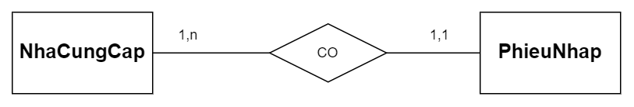Từ MaNCC -> SoPN:

Hình 3. Mối quan hệ của NhaCungCap và PhieuNhap

1. Shape, polygon

   Description automatically generatedTừ SoPN -> MaNV:

Hình 3. Mối quan hệ của PhieuNhap và NhanVien

1. 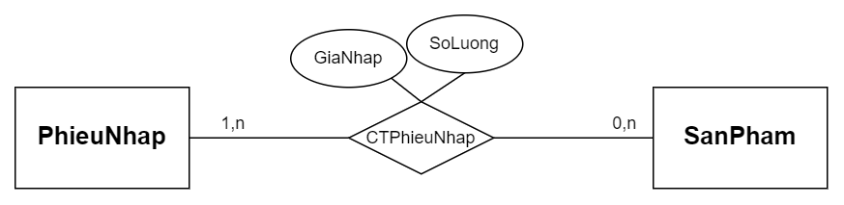Từ SoPN -> MaSP:

Hình 3. Mối quan hệ của PhieuNhap và SanPham

1. Shape

   Description automatically generated with medium confidenceTừ MaNV -> SoPX:

Hình 3. Mối quan hệ của NhanVien và PhieuXuat

1. 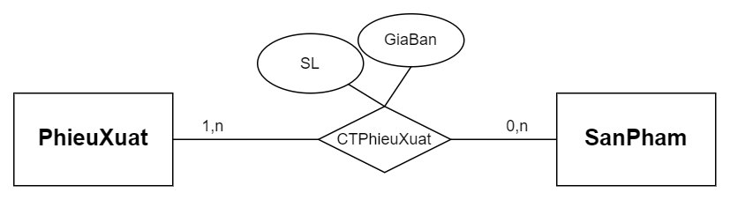Từ SoPX -> MaSP:

Hình 3. Mối quan hệ của PhieuXuat và SanPham

1. A picture containing triangle

   Description automatically generatedTừ MaNV -> MaHD:

Hình 3. Mối quan hệ của NhanVien và Bill

1. 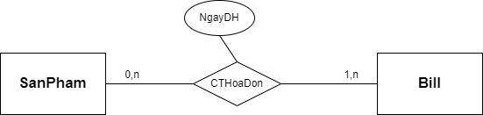Từ MaHD -> MaSP:

Hình 3. Mối quan hệ của SanPham và Bill

1. A screenshot of a computer

   Description automatically generated with medium confidenceTừ MaSP -> MaLoaiSP:

Hình 3. Mối quan hệ của SanPham và LoaiSanPham

1. 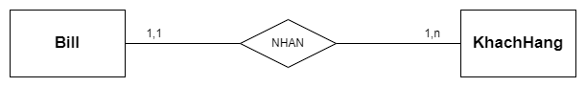Từ MaHD -> MaKH:

Hình 3. Mối quan hệ của Bill và KhachHang

### Biểu đồ mô hình dữ liệu mức quan niệm

## Diagram Description automatically generated Mô hình dữ liệu quan hệ

Hình 3. Mô hình dữ liệu quan niệm ERD

### Biểu diễn các thực thể thành các quan hệ

* NhanVien (MaNV, HoTenNV, GioiTinh, DiaChi, DienThoaiNV, NgaySinhNV, NoiSinh, NgayVaoLam)
* KhachHang (MaKH, HoTenKH, Phai, SDT, DiaChiKH)
* NhaCungCap (MaNCC, TenNCC, DiaChi, DienThoai, Email, Website)
* LoaiSanPham (MaLoaiSP, TenLoaiSP, GhiChu)
* SanPham (MaSP, TenSP, SLTon, DonViTinh, GhiChu)
* Bill (MaHD, SLDat, TongTien, PTTT)
* PhieuNhap (SoPN, NgayNhap, GhiChu)
* PhieuXuat (SoPX, NgayBan, GhiChu)

### Chuẩn hóa các quan hệ

* NhanVien (MaNV, HoTenNV, GioiTinh, DiaChiNV, NgaySinhNV, DienThoaiNV, NoiSinh, NgayVaoLam)
* KhachHang (MaKH, HoTenKH, Phai, SDT, DiaChiKH)
* NhaCungCap (MaNCC, TenNCC, DiaChi, DienThoai, Email, Website)
* LoaiSanPham (MaLoaiSP, TenLoaiSP, GhiChu)
* SanPham (MaSP, MaLoaiSP, TenSP, SLTon, DonViTinh, GhiChu)
* Bill (MaHD, MaKH, MaNV, SLDat, TongTien, PTTT)
* CTHoaDon (MaHD, MaSP, NgayDH)
* PhieuNhap (SoPN, MaNV, MaNCC, NgayNhap, GhiChu)
* CTPhieuNhap (MaSP, SoPN, SoLuong, GiaNhap)
* PhieuXuat (SoPX, MaNV, MaKH, NgayBan, GhiChu)
* CTPhieuXuat (MaSP, SoPX, SL, GiaBan)

## Ràng buộc dữ liệu

### Ràng buộc toàn vẹn miền giá trị

Xét lược đồ quan hệ: NhanVien (MaNV, HoTenNV, GioiTinh, DiaChiNV, NgaySinhNV, DienThoaiNV, NoiSinh, NgayVaoLam)

Bối cảnh: NhanVien

Nội dung: Nếu giới tính (GioiTinhNV) của quan hệ NhanVien chỉ có thể là Nam hoặc Nữ

Bảng tầm ảnh hưởng:

|  |  |  |  |
| --- | --- | --- | --- |
|  | Thêm | Xóa | Sửa |
| NhanVien | + | - | +(GioiTinhNV) |

### Ràng buộc toàn vẹn liên thuộc tính liên quan hệ

Xét lược đồ quan hệ:

* CTPhieuNhap (MaSP, SoPN, SoLuong, GiaNhap)
* CTPhieuXuat (MaSP, SoPX, SL, GiaBan)

Bối cảnh: CTPhieuNhap, CTPhieuXuat

Nội dung: Giá bán (GiaBan) phải lớn hơn Giá nhập (GiaNhap)

Bảng tầm ảnh hưởng:

|  |  |  |  |  |
| --- | --- | --- | --- | --- |
|  | Thêm |  | Xóa | Sửa |
| CTPhieuNhap | - |  | - | +(GiaNhap) |
| CTPhieuXuat | + |  | - | +(GiaBan) |

### Ràng buộc toàn vẹn liên bộ, liên quan hệ

Xét các lược đồ quan hệ:

* LoaiSanPham (MaLoaiSP, TenLoaiSP, GhiChu)
* SanPham (MaSP, MaLoaiSP, TenSP, SLTon, DonViTinh, GhiChu)

Bối cảnh: LoaiSanPham, SanPham

Nội dung: Mỗi loại sản phẩm có ít nhất một loại sản phẩm

Bảng tầm ảnh hưởng:

|  |  |  |  |
| --- | --- | --- | --- |
|  | Thêm | Xóa | Sửa |
| LoaiSanPham | + | - | - |
| SanPham | - | + | +(MaLoaiSP) |

## Cài đặt cơ sở dữ liệu

### Cấu trúc bảng trong SQL Server

* Bảng 1: NhanVien

CREATE TABLE NhanVien

(

MaNV nvarchar (5) NOT NULL CONSTRAINT PK_Ma_NV PRIMARY KEY (MaNV),

HoTenNV nvarchar (30)NOT NULL,

GioiTinh nvarchar (5) NOT NULL CONSTRAINT CK_GioiTinh_NV CHECK (gioitinh in (N'Nam', N'Nữ', N'khác')),

DiaChiNV nvarchar (150) NOT NULL CONSTRAINT DF_DiaChi_NV DEFAULT N'Chưa có thông tin',

NgaySinh DATETIME NOT NULL,

DienThoai nvarchar (15),

NoiSinh nvarchar (50) NOT NULL CONSTRAINT DF_NoiSinh_NV DEFAULT N'Chưa có thông tin',

NgayVaoLam datetime

)

* Bảng 2: KhachHang

CREATE TABLE KhachHang

(

MaKH nvarchar (5) NOT NULL CONSTRAINT PK_Ma_KH PRIMARY KEY (MaKH),

HoTenKH nvarchar (30) NOT NULL,

Phai nvarchar (5) NOT NULL CONSTRAINT CK_Phai_KH CHECK (Phai in (N'Nam', N'Nữ', N'khác')),

SODT nvarchar (15),

DiaChiKH nvarchar (150) CONSTRAINT DF_DiaChi_KH DEFAULT N'Chưa có thông tin'

)

* Bảng 3: NhaCungCap

CREATE TABLE NhaCungCap

(

MaNCC nvarchar (5) NOT NULL CONSTRAINT PK_Ma_NCC PRIMARY KEY (MaNCC),

TenNCC nvarchar (50) NOT NULL,

DiaChi nvarchar (200) NOT NULL CONSTRAINT DF_DiaChi_NCC DEFAULT N'Chưa có thông tin',

DienThoai nvarchar (15) NOT NULL,

Email ntext NULL,

Website nvarchar (100)

)

* Bảng 4: LoaiSanPham

CREATE TABLE LoaiSanPham

(

MaLoaiSP nvarchar (4) NOT NULL CONSTRAINT PK_MA_LSP PRIMARY KEY (MaLoaiSP),

TenLoaiSP nvarchar (30) NOT NULL,

GhiChu nvarchar (100)

)

* Bảng 5: SanPham

CREATE TABLE SanPham

(

MaSP nvarchar (5) NOT NULL CONSTRAINT PK_Ma_SP PRIMARY KEY (MaSP),

MaLoaiSP nvarchar (4) NOT NULL Constraint FK_MaLoaiSP_SANPHAM References LoaiSanPham (MaLoaiSP),

TenSP nvarchar (50) NOT NULL,

SLTon nvarchar (10) NOT NULL,

DonViTinh nvarchar (20) NOT NULL,

Ghichu nvarchar (100)

)

* Bảng 6: Bill

CREATE TABLE Bill

(

MaHD nvarchar (5) NOT NULL CONSTRAINT PK_Ma_HD PRIMARY KEY (MaHD),

MaKH nvarchar (5) NOT NULL Constraint FK_MaKH_HD References KhachHang (MaKH),

MaNV nvarchar (5) NOT NULL Constraint FK_MaNV_HD References NhanVien (MaNV),

SLDat int,

TongTien real,

PTTT nvarchar (100)

)

* Bảng 7: CTHoaDon

CREATE TABLE CTHoaDon

(

MaHD nvarchar (5) primary key (MaHD, MaSP),

MaSP nvarchar (5) Constraint FK_MaSP_CTHoaDon References SanPham(MaSP),

NgayDH datetime2(7)

)

* Bảng 8: PhieuNhap

CREATE TABLE PhieuNhap

(

SoPN nvarchar (5) NOT NULL CONSTRAINT PK_PhieuNhap PRIMARY KEY (SoPN),

MaNV nvarchar (5) NOT NULL Constraint FK_MaNV_PhieuNhap References NhanVien (MaNV),

MaNCC nvarchar (5) NOT NULL Constraint FK_MaNCC_PhieuNhap References NhaCungCap (MaNCC),

NgayNhap datetime NOT NULL,

GhiChu nvarchar (100) NULL

)

* Bảng 9: CTPhieuNhap

CREATE TABLE CTPhieuNhap

(

MaSP nvarchar (5) NOT NULL CONSTRAINT PK_CTPhieuNhap PRIMARY KEY (MaSP, SoPN),

SoPN nvarchar (5) NOT NULL Constraint FK_SoPN_CTPhieuNhap References PhieuNhap (SoPN),

SoLuong int NOT NULL,

GiaNhap real,

)

* Bảng 10: PhieuXuat

CREATE TABLE PhieuXuat

(

SoPX nvarchar (5) NOT NULL CONSTRAINT PK_PhieuXuat PRIMARY KEY (SoPX),

MaNV nvarchar (5) NOT NULL Constraint FK_MaNV_PhieuXuat References NhanVien (MaNV),

MaKH nvarchar (5) NOT NULL Constraint FK_MaKH_PhieuXuat References KhachHang (MaKH),

NgayBan datetime NOT NULL,

GhiChu nvarchar (100)

)

* Bảng 11: CTPhieuXuat

CREATE TABLE CTPhieuXuat

(

MaSP nvarchar (5) NOT NULL CONSTRAINT PK_CTPPhieuXuat PRIMARY KEY (SoPX, MaSP),

SoPX nvarchar (5) NOT NULL Constraint FK_SoPX_CTPhieuXuat References PhieuXuat (SoPX),

SL int NOT NULL,

GiaBan real

)

### Sơ đồ Diagram

Hình 3. Sơ đồ Diagram hệ thống quản lý bán hàng B Store

### Dữ liệu mẫu

* Bảng 1: NhanVien

Thêm dữ liệu:

INSERT INTO NhanVien

VALUES

('NV001', N'Nguyễn Quang Huy', N'Nam', N'123/23/4, Lê Thị Riêng, P3, Q1, TP.HCM', '2000-8-9', '0987687623', N'Đồng Nai', '2019-2-17'),

('NV002', N'Lê Hồng Nhung’, N’Nữ', N'56/76/343, Trường Sa, P8, Q3, TP.HCM','2000-3-12', '0932402342', N'An Giang', '2019-3-16'),

('NV003', N'Nguyễn Phương Như', N'Nữ', N'22, Võ Thị Sáu, P4, Q6, TP.HCM', '2000-6-7', '0915007602', N'Kiên Giang', '2020-3-20'),

('NV004', N'Trần Hà ', N'Nữ', N'45/23, Tạ Quang Bửu, P5, Q8, TP.HCM', '2002-5-1', '0915007802', N'Giai Lai', '2020-5-2'),

('NV005', N'Nguyễn Văn Thông ', N'Nam', N'66, Hai Bà Trưng, P1, Q10, TP.HCM', '2001-8-26', '0935017600', N'Đồng Tháp', '2021-3-6'),

('NV006', N'Lê Bình ', N'Nam', N'87/447/33, Cách Mạng Tháng Tám, P3, Q10, TP.HCM', '2003-8-7', '0915007602', N'Đà Nẵng', '2019-12-7'),

('NV007', N'Đặng Nguyên Hà', N'Nữ', N'45/23, Trương Định, P8, Q1, TP.HCM', '1999-2-22', '0915000233', N'Bà Rịa - Vũng Tàu', '2021-6-8'),

('NV008', N'Đỗ Dũng', N'Nam', N'33, Võ Thị Sáu, P4, Q6, TP.HCM', '2000-5-25', '0926060432', N'Vĩnh Long', '2021-2-10'),

('NV009', N'Huỳnh Thuy Thủy', N'Nữ', N'12, Bà Triệu, Q7, TP.HCM', '2001-3-23', '0965302423', N'Hà Nội', '2022-4-23'),

('NV010', N'Nguyễn Ánh Tuyết', N'Nữ', N'26, Cao Lỗ, P4, Q8, TP.HCM', '2003-5-10', '0956892842', N'Thái Bình', '2020-3-9'),

('NV011', N'Lâm Đại Ngọc', N'Nam', N'2/1A Quang Trung - p.10 - GV - TP.HCM', '2000-9-15', '0835436220', N'Cà Mau', '2021-12-12'),

('NV012', N'Võ Cẩm Nhung', N'Nữ', N'71 Quang Trung - p.1 - Q1 - TP.HCM', '2001-10-23', '0211658444', N'TP.HCM', '2020-6-19'),

('NV013', N'Phan Thành Duy', N'Nam', N'5 Dương Quảng hàm - GV - TPHCM', '2000-3-6', '0885845418', N'Bạc Liêu', '2019-2-21'),

('NV014', N'Trần Châu Khoa', N'Nam', N'10 QL 1A - P.11 - Q.12 - TP.HCM','2002-6-7','0918183333', N'Cần Thơ', '2020-3-4'),

('NV015', N'Lê Chí Kiên', N'Nam', N'564/1/3F Nguyễn Xí - Bình Thạnh - TP.HCM','2001-5-7','0913162000', N'Sóc Trăng', '2022-7-18'),

('NV016', N'Phan Thanh Tâm', N'Nữ', N'123A Nguyễn Kiệm - Q. Gò Vấp - TP.HCM','2002-12-14','0918622333', N'Đà Lạt', '2019-7-5'),

('NV017', N'Mai Thị Lựu', N'Nữ', N'256/96/4 Phan Đăng Lưu - Bình Thạnh - HCM','2003-11-9','0918183144', N'Lâm Đồng', '2021-5-9'),

('NV018', N'Đào Thị Hồng', N'Nữ', N'764/94 Phạm Văn Chiêu - P.13 - GV - HCM','2002-9-13','0975432222', N'Bảo Lộc', '2019-9-15'),

('NV019', N'Phan Ánh Dương', N'Nữ', N'765 Nam Kỳ Khởi Nghĩa - Q.3 - TP.HCM','2001-2-8','0981212767', N'Đồng Nai', '2021-3-21'),

('NV020', N'Phan Ánh Nguyệt', N'Nữ', N'32/65/9 Trần Cao Vân - Phú Nhuận - HCM','2000-6-19','0981234235', N'Tây Nguyên', '2019-10-19')

Hình 3. Dữ liệu đã nhập vào NhanVien

* Bảng 2: KhachHang

Thêm dữ liệu:

INSERT INTO KhachHang

VALUES

('KH001', N'Lê Hoàng Hải', N'Nam', '0931833213', null),

('KH002', N'Trần Thị Thu', N'Nữ', '0923998432', null),

('KH003', N'Đỗ Hoàng Mỹ Dung', N'Nữ', '0913247783', null),

('KH004', N'Lê Minh', N'Nữ', '0934888421', null),

('KH005', N'Đỗ Bá Lộc', N'Nam', '0937418478', null),

('KH006', N'Trần Tiến', N'Nam', '0941848714', null),

('KH007', N'Lê Diễm My', N'Nữ', '0948234123', null),

('KH008', N'Trần Hải Dương', N'Nữ', '0934763142', null),

('KH009', N'Bùi Thị Hiền', N'Nữ’, null, null),

('KH010', N'Đỗ Hà', N'Nữ', '0892314241', null),

('KH011', N'Nguyễn Anh Thư', N'Nữ', '0947472838’, N’An Giang'),

('KH012', N'Trần Bá Huy', N'Nam', '094832853', null),

('KH013', N'Lê Mai Như', N'Nữ', '0924274631’, N’Hà Giang'),

('KH014', N'Nguyễn Thanh Tuyền', N'Nữ', '0982837482', N'Đồng Nai'),

('KH015', N'Lâm Thúy Anh', N'Nữ', '0938718431', null),

('KH016', N'Đỗ Ngọc Ý', N'Nữ', '0934732747', N'Giai Lai'),

('KH017', N'Nguyễn Xuân Nghi', N'Nữ', '0913247381', null),

('KH018', N'Trần Nguyên Quý', N'Nam', '0988737434', null),

('KH019', N'Nguyễn Minh Ngọc', N'Nữ', '0923473743’, null),

('KH020 ', N'Lâm Mai Minh', N'Nữ', '0943878231', N'TP.HCM')

* Table

  Description automatically generatedBảng 3: NhaCungCap

Hình 3. Dữ liệu đã nhập vào KhachHang

Thêm dữ liệu:

INSERT INTO NhaCungCap

VALUES

('NCC01', N'Công ty cổ phần Việt Tiến', N'07 Lê Minh Xuân - Q. Tân Bình - TP. Hồ Chí Minh', N'(84) 8.38640800', N'vtec@hcm.vnn.vn', N'www.viettien.com.vn'),

('NCC02', N'Công ty cổ phần 32', N'06 Trần Minh Tuấn - Q. Tân Bình - TP. Hồ Chí Minh', N'(84) 8.38640801', N'vtec1@hcm.vnn.vn', N'www.ctycp32.com'),

('NCC03', N'Công ty cổ phần Vì Việt Nam', N'05 Hoàng Hoa Thám - Q. Tân Bình - TP Hồ Chí Minh', N'(84) 8.38640802', N'vtec2@hcm.vnn.vn', N'www.ctycpvi.com'),

('NCC04', N'Vinamilk', N'10 - Tân Trào - P. Tân Phú - Q7 - TP.HCM', N'(08) 54 155 555', N'vinamilk@vinamilk.com.vn', N'www.vinamilk.com.vn'),

('NCC05', N'Tập đoàn Unilever Việt Nam', N'01 Nguyễn Thị Minh Khai - p. Tân Định - Q.1', N'(08) 8.39696999', N'tuvan@unilever.com.vn', N'www.unilever.com.vn'),

('NCC06', N'Công ty cổ phần Cười Cái Coi', N'04 Lê Minh Xuân - Q. Tân Bình - TP Hồ Chí Minh', N'(84) 8.62954079', N'cuoicaicoi@gmail.com', N'www.ctyccc.com.vn'),

('NCC07', N'Công ty cổ phần Quốc Cường Gia Lai', N'13 Nguyễn Thái Bình - Q.7 - TP.HCM', N'(84) 8.62950403', N'qcgl@gmail.com', N'www.qcgl.com'),

('NCC08', N'Công ty cổ phần Hoàng Anh Gia Lai', N'90 Phan Huy Ích - Q.7 - TP.HCM', N'(84) 8.39960573', N'hagl@gmail.com', N'www.hagl.com'),

('NCC09', N'Công ty cổ phần Acecook Việt Nam', N'11 Tân Bình - phường Tây Thạnh - quận Tân Phú', N'(84.08)38154064', N'acecookvietnam@vnn.vn', N'www.acecook.com.vn'),

('NCC10', N'Công ty cổ phần Totoro Việt Nam', N'560 Nguyễn Đình Chiểu - P4 - Q3', N'0902471988', N'cuahangtotoro@vn.vn', N'shop.totoro.vn'),

('NCC11', N'Gấu Bông Cao Cấp', N'486 Lê Văn Sỹ - P.14 - Quận 3 - TP.HCM', N'0967 110 738', N'shopgaubongcaocap@gmail.com', N'www.gaubongcaocap.com'),

('NCC12', N'Gấu Shop', N' 285/59 - Cách Mạng Tháng 8 - P.12 - Quận 10 - HCM', N'0969 127 724', null, N'www.gaushop.vn'),

('NCC13', N'Gấu Bông VIP ', N'Số 3 lô A3 cư xá TDTT -Nguyễn Văn Phú - Phường 5 - Quận 11 - TP.HCM', N'0961 131 902 ', 'shopgaubongvip@gmail.com', N'www.gaubongvip.com.vn'),

('NCC14', N'Chip Chip Shop ', N'484 Nguyễn Đình Chiểu - Phường 4 - Quận 3 - TP. Hồ Chí Minh', N' 1900.5555.72', 'support@chipchipshop.com', N'www.chipchipshop.com/'),

('NCC15', N'Gia Đình Gấu Bông', N'346 Nguyễn Trãi - Quận 5 - TP.HCM', N' 0934 342 499', null, N' www.giadinhgaubong.vn/'),

('NCC16', N'Gấu Cao Cấp', N'144 Hoàng Văn Thụ - Phường 9 - Quận Phú Nhuận - TP. Hồ Chí Minh', N'0946 961 567', null, N' www.gaucaocap.com/'),

('NCC17', N'Sở Gấu Bông', N'1146 - CMT8 - P4 - Q. Tân Bình - TPHCM', N'0908 888 964 ', 'vn@sothugaubong.com’, N'www.sothugaubong.com/gau-bong.html'),

('NCC18', N'Gấu Bông Lớn Siêu Cấp', N'116A - Liêu Bình Hương - Ấp Tân Tiến - Tân Thông Hội - Củ Chi - TP. HCM', N'0902 349 214 ', 'gaubonglonsieucap@gmail.com’, N'www.gaubonghoatuoi.com/'),

('NCC19', N'Moji - Phụ kiện và Quà tặng', N'92 - Hồ Tùng Mậu - P. Bến Nghé - Q1 - TP.HCM', N' 0964.904.992 ', 'cskhmoji@gmail.com’, N'www.moji.vn'),

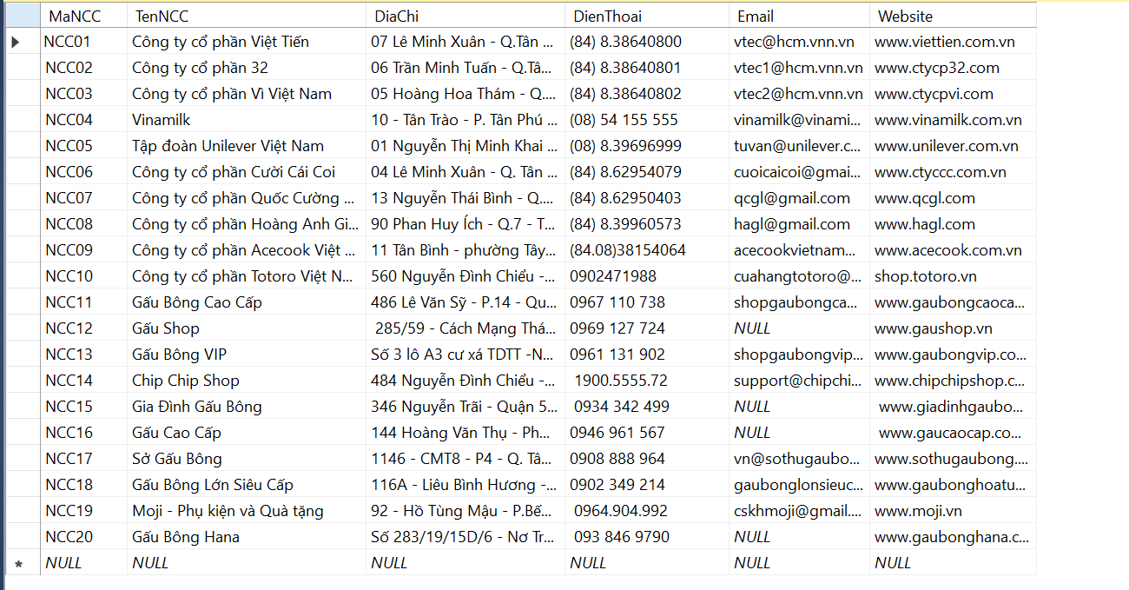('NCC20', N'Gấu Bông Hana', N'Số 283/19/15D/6 - Nơ Trang Long - P13 - Q Bình Thạnh - TP HCM', N' 093 846 9790 ‘, null, N'www.gaubonghana.com')

Hình 3. Dữ liệu đã nhập vào NhaCungCap

* Bảng 4: LoaiSanPham

Thêm dữ liệu:

INSERT INTO LoaiSanPham

VALUES

('GB01', N'Gấu Bông Loại I’, null),

('GB02', N'Gấu Bông Loại II’, null),

('GB03', N'Gấu Bông Loại III’, null),

('OL01', N'Ốp Lưng Loại I’, null),

('OL02', N'Ốp Lưng Loại II’, null),

('OL03', N'Ốp Lưng Loại III’, null),

('PK01', N'Phụ Kiện’, null),

('MK01', N'Móc Khóa’, null),

('V001', N'Vớ’, null)

Hình 3. Dữ liệu đã nhập vào LoaiSanPham

* Bảng 5: SanPham

Thêm dữ liệu:

INSERT INTO SanPham

VALUES

('SP001','GB01', N'Gấu Dâu (Thơm) Hồng Nhạt ', 20, N'con’, null),

('SP002','GB01', N'Gấu Dâu (Thơm) Hồng Đậm ', 20, N'con’, null),

('SP003','GB02', N'Gấu Dâu (Thơm) Hồng Nhạt - 75cm ', 10, N'con’, null),

('SP004','GB03', N'Gấu Dâu (Thơm) Hồng Đậm - 75cm ', 20, N'con’, null),

('SP005','GB02', N'Gấu Dâu (Thơm) Hồng Đậm - Size Đại ', 30, N'con’, null),

('SP006','GB03', N'Gấu Dâu (Thơm) Hồng Nhạt - Size Đại ', 25, N'con’, null),

('SP007','GB01', N'Gấu Dâu Mặt Trời ', 50, N'con’, null),

('SP008','GB02', N'Gấu Dâu Nằm - kèm mềm ', 60, N'con’, null),

('SP009','GB01', N'Gấu Dâu Nằm', 30, N'con’, null),

('SP010','GB03', N'Đầu Gấu Dâu - kèm mềm', 15, N'cái’, null),

('SP011','OL01', N'Ốp Lưng Gấu Dâu ', 20, N'cái’, null),

('SP012','OL02', N'Ốp Lưng Túi Trong Ví ', 45, N'cái’, null),

('SP013','PK01', N'Cài Đầu Gấu ', 120, N' cái ‘, null),

('SP014','PK01', N'Cột Tóc Mặt Trời', 150, N'cái’, null),

('SP015','PK01', N'Kẹp Lotso', 230, N'cái’, null),

('SP016','PK01', N'Băng Đồ Losto ', 45, N'cái’, null),

('SP017','PK01', N'Ví Nhỏ Losto', 150, N'cái’, null),

('SP018','MK01', N'Móc Khóa Doraemon', 120, N'cái’, null),

('SP019','V001', N'Vớ Nike', 120, N'cái’, null),

('SP020','PK01', N'Cài Mặt Ếch', 80, N'cái’, null)

* Graphical user interface

  Description automatically generatedBảng 6: Bill

Hình 3. Dữ liệu đã nhập vào SanPham

Thêm dữ liệu:

INSERT INTO Bill

VALUES

('HD01','KH002','NV009',5,1300000, N' Chuyển Khoản'),

('HD02','KH016','NV002',10,670000, N' Tiền Mặt'),

('HD03','KH005','NV008',13,3380000, N' Chuyển Khoản'),

('HD04','KH011','NV017',15,6750000, N' Chuyển Khoản'),

('HD05','KH020','NV012',3,585000, N' Chuyển Khoản'),

('HD06','KH007','NV019',9,4050000, N' Tiền Mặt'),

('HD07','KH001','NV009',4,740000, N' Chuyển Khoản'),

('HD08','KH015','NV007',1,55000, N' Chuyển Khoản'),

('HD09','KH009','NV004',2,987000, N' Chuyển Khoản'),

('HD10','KH008','NV011',23,529000, N' Chuyển Khoản'),

('HD11','KH002','NV009',20,40000, N' Tiền Mặt'),

('HD12','KH004','NV016',10,300000, N' Chuyển Khoản'),

('HD13','KH006','NV002',25,11250000, N' Chuyển Khoản'),

('HD14','KH008','NV020',1,50000, N'Ti ền Mặt '),

('HD15','KH017','NV003',7,1120000, N' Chuyển Khoản'),

('HD16','KH001','NV008',6,270000, N' Chuyển Khoản'),

('HD17','KH015','NV003',23,299000, N' Chuyển Khoản'),

('HD18','KH014','NV002',17,1105000, N' Chuyển Khoản'),

('HD19','KH006','NV006',6,1380000, N' Tiền Mặt'),

('HD20','KH007','NV009',1, 260000, N' Chuyển Khoản')

Hình 3. Dữ liệu đã nhập vào Bill

* Bảng 7: CTHoaDon

Thêm dữ liệu

INSERT INTO CTHoaDon

VALUES

('HD01','SP011','2019-1-6'),

('HD01','SP009','2019-5-6'),

('HD02','SP003','2019-12-6'),

('HD02','SP002','2019-11-14'),

('HD03','SP005','2019-10-18'),

('HD03','SP001','2020-1-8'),

('HD03','SP012','2020-4-6'),

('HD04','SP004','2020-5-6'),

('HD04','SP001','2020-6-23'),

('HD05','SP014','2020-8-19'),

('HD05','SP012','2021-1-2'),

('HD06','SP007','2021-2-5'),

('HD06','SP019','2021-4-9'),

('HD07','SP004','2021-5-1'),

('HD08','SP013','2021-6-5'),

('HD08','SP020','2022-1-19'),

('HD09','SP001','2022-3-7'),

('HD10','SP017','2022-4-17'),

('HD11','SP008','2022-5-9'),

('HD12','SP005','2022-6-10')

Hình 3. Dữ liệu đã nhập vào CTHoaDon

* Graphical user interface, application, table

  Description automatically generatedBảng 8: PhieuNhap

Thêm dữ liệu:

INSERT INTO PhieuNhap

VALUES

('PN001','NV003','NCC02','2019-1-1', null),

('PN002','NV003','NCC05','2019-4-1', null),

('PN003','NV004','NCC08','2019-8-1', null),

('PN004','NV011','NCC09','2019-12-1', null),

('PN005','NV001','NCC20','2020-3-1', null),

('PN006','NV015','NCC12','2020-7-1', null),

('PN007','NV007','NCC09','2020-11-1', null),

('PN008','NV009','NCC13','2021-2-1', null),

('PN009','NV002','NCC03','2021-6-1', null),

('PN010','NV006','NCC15','2021-10-1', null),

('PN011','NV011','NCC17','2022-2-1', null),

('PN012','NV013','NCC06','2022-6-1', null),

('PN013','NV018','NCC04','2022-10-1', null),

('PN014','NV002','NCC19','2023-2-1', null),

('PN015','NV008','NCC11','2023-4-1', null)

Hình 3. Dữ liệu đã nhập vào PhieuNhap

* Bảng 9: CTPhieuNhap

Thêm dữ liệu:

INSERT INTO CTPhieuNhap

VALUES

('SP001','PN009',40,150000),

('SP001','PN002',30,145000),

('SP001','PN012',35,134000),

('SP002','PN007',45,165000),

('SP002','PN008',25,175000),

('SP002','PN011',20,155000),

('SP003','PN012',50,200000),

('SP003','PN014',30,250000),

('SP003','PN015',15,225000),

('SP004','PN015',25,300000),

('SP004','PN003',30,355000),

('SP004','PN001',35,295000),

('SP005','PN005',50,356000),

('SP005','PN004',35,345000),

('SP005','PN007',30,335000),

('SP006','PN002',30,385000),

('SP006','PN003',10,400000),

('SP014','PN013',200,13000),

('SP016','PN009',150,20000),

('SP017','PN002',250,20500)

* Graphical user interface, application

  Description automatically generatedBảng 10: PhieuXuat

Hình 3. Dữ liệu đã nhập vào CTPhieuNhap

Thêm dữ liệu:

INSERT INTO PhieuXuat

VALUES

('PX001','NV003','KH002','2019-3-4', null),

('PX002','NV002','KH005','2019-4-19', null),

('PX003','NV009','KH012','2019-6-12', null),

('PX004','NV007','KH001','2019-7-20', null),

('PX005','NV012','KH013','2020-4-27', null),

('PX006','NV011','KH009','2020-6-2', null),

('PX007','NV019','KH011','2020-7-4', null),

('PX008','NV001','KH019','2020-8-21', null),

('PX009','NV005','KH007','2021-1-4', null),

('PX010','NV007','KH020','2021-3-27', null),

('PX011','NV016','KH003','2021-4-21', null),

('PX012','NV009','KH018','2021-5-13', null),

('PX013','NV008','KH006','2021-6-10', null),

('PX014','NV005','KH009','2021-6-15', null),

('PX015','NV004','KH016','2021-7-14', null),

('PX016','NV012','KH012','2021-9-24', null),

('PX017','NV002','KH020','2022-1-15', null),

('PX018','NV009','KH012','2022-2-28', null),

('PX019','NV015','KH014','2022-3-12', null),

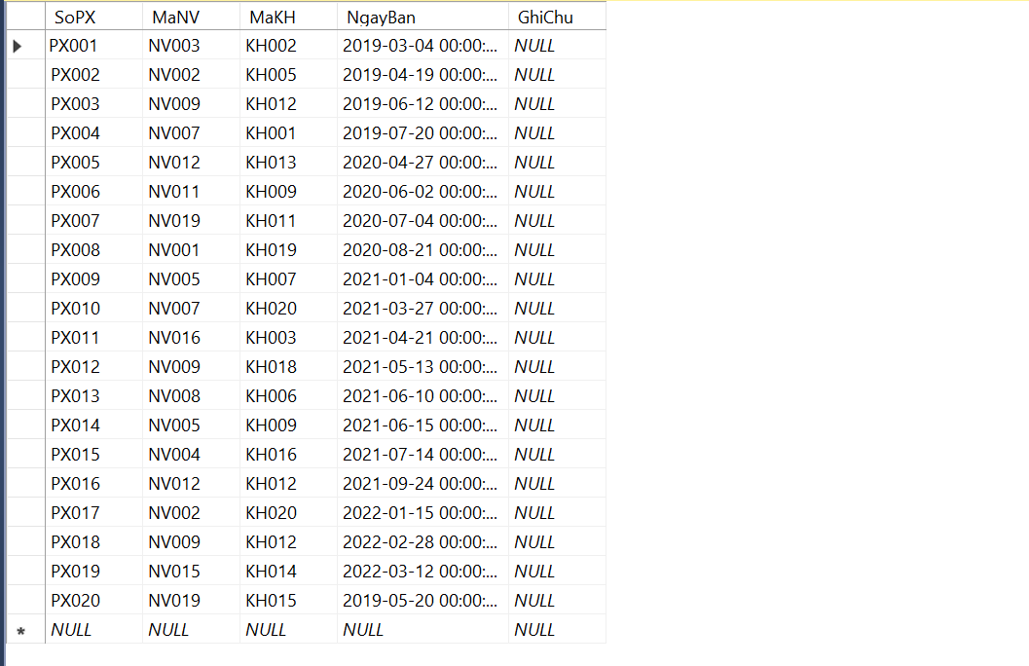('PX020','NV019','KH015','2019-5-20', null)

Hình 3. Dữ liệu đã nhập vào PhieuXuat

* Bảng 11: CTPhieuXuat

Thêm dữ liệu

INSERT INTO CTPhieuXuat

VALUES

('SP001','PX002',17,195000),

('SP001','PX003',2,200000),

('SP002','PX001',16,185000),

('SP002','PX005',5,195000),

('SP003','PX012',14,295000),

('SP003','PX006',6,300000),

('SP004','PX007',18,315000),

('SP004','PX002',2,325000),

('SP005','PX003',2,455000),

('SP005','PX011',1,450000),

('SP006','PX019',5,555000),

('SP006','PX015',9,395000),

('SP010','PX005',9,200000),

('SP010','PX008',1,215000),

('SP011','PX017',13,50000),

('SP011','PX018',5,55000),

('SP013','PX003',18,30000),

('SP013','PX016',9,35000),

('SP015','PX014',134,23500),

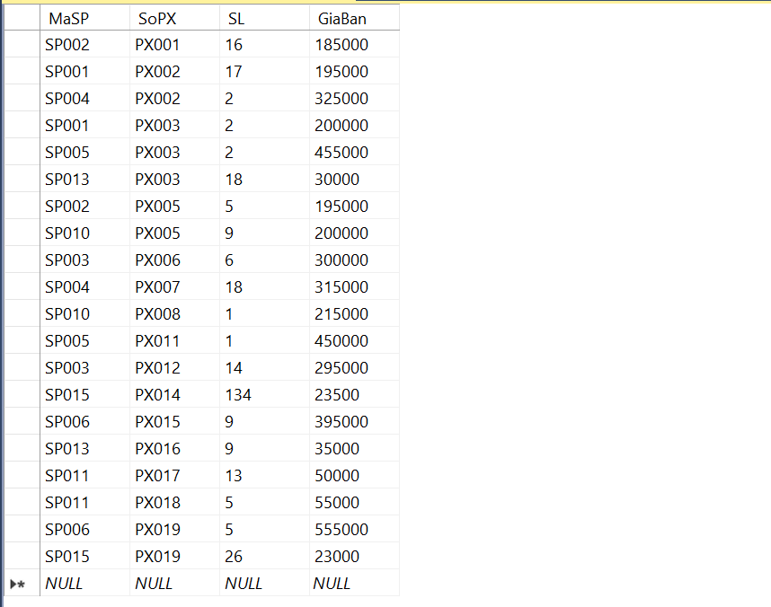('SP015','PX019',26,23000)

Hình 3. Dữ liệu đã nhập vào CTPhieuXuat

# CHƯƠNG 4: ỨNG DỤNG

## Synonym

1. Tạo tên đồng nghĩa NV truy xuất vào bảng NhanVien do người dùng dbo làm chủ sở hữu.

* Viết câu lệnh:

Hình 4. Câu lệnh Synonym tên NV

* Thực thi câu lệnh:

Hình 4. Thực thi câu lệnh Synonym tên NV

* 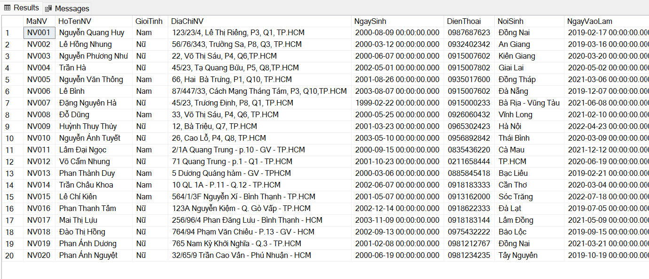Kết quả kiểm thử:

Hình 4. Kiểm thử câu lệnh Synonym tên NV

* Xóa câu lệnh:

Hình 4. Xóa câu lệnh Synonym tên NV

1. Tạo tên đồng nghĩa HD truy xuất vào bảng Bill do người dùng dbo làm chủ sở hữu.

* Viết câu lệnh:

Hình 4. Câu lệnh Synonym tên HD

* A picture containing icon

  Description automatically generatedThực thi câu lệnh:

Hình 4. Thực thi câu lệnh Synonym tên HD

* 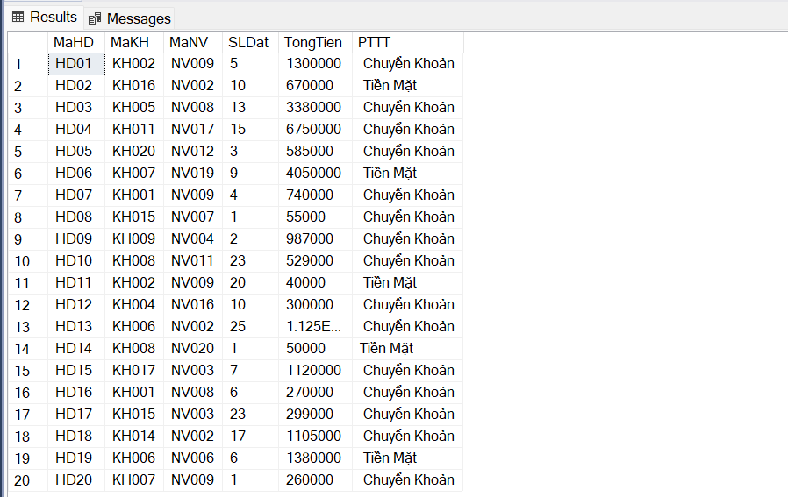Kết quả kiểm thử:

Hình 4. Kết quả kiểm thử câu lệnh Synonym tên HD

## Index

1. Tạo chỉ mục trên thuộc tính mã hóa đơn của bảng Hóa Đơn.

* 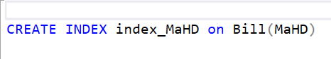Viết câu lệnh:

Hình 4. Câu lệnh Index tên index_MaHD

* 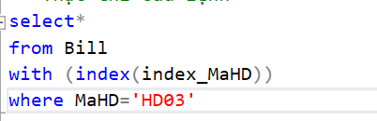Thực thi câu lệnh:

Hình 4. Thực thi Index tên index_MaHD

So sánh với

Hình 4. Thực thi câu lệnh tìm kiếm Bill theo MaHD

* 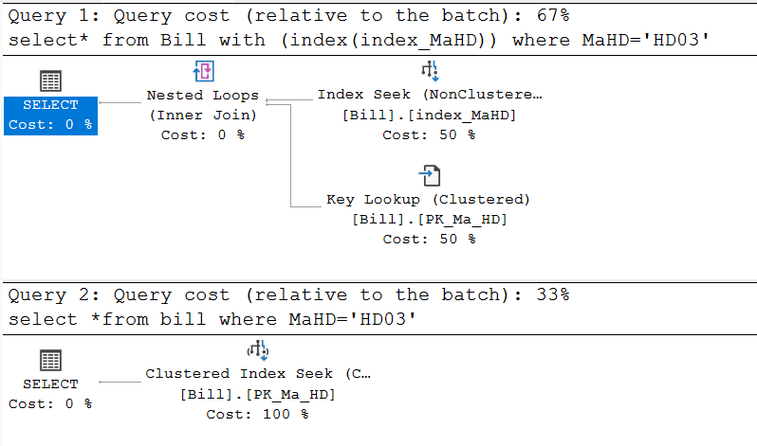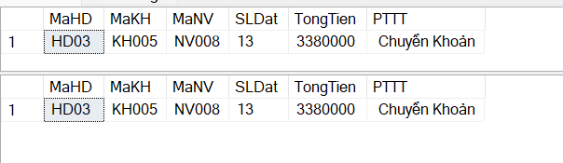Kiểm thử câu lệnh:

Hình 4. Kết quả kiểm thử câu lệnh index_MaHD và câu lệnh tìm kiếm Bill theo MaHD

Hình 4. Kết quả phân tích truy vấn index_MaHD

Xóa câu lệnh:

Hình 4. Xóa câu lệnh Index tên index_MaHD

1. Tạo chỉ mục trên thuộc tính NgayNhap của bảng PhieuNhap
   * 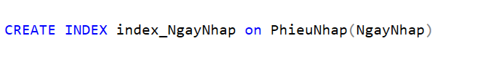Viết câu lệnh:

Hình 4. Câu lệnh Index tên index_NgayNhap

* + 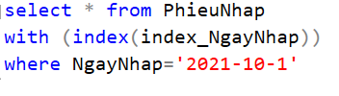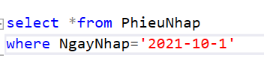Thực thi câu lệnh:

Hình 4. Thực thi câu lệnh tìm kiếm NgayNhap từ bảng PhieuNhap

Hình 4. Thực thi câu lệnh Index tên Index_NgayNhap

* + 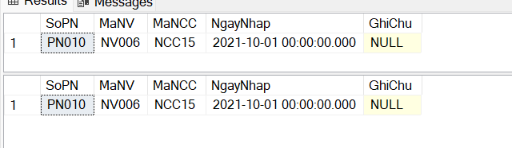Kiểm thử câu lệnh:

Hình 4. Kết quả kiểm thử câu lệnh index_NgayNhap và câu lệnh tìm kiếm PhieuNhap theo NgayNhap

## View

Hình 4. Kết quả phân tích truy vấn index_NgayNhap

1. Tạo view vwNhanVienNu làm việc tại cửa hàng với thông tin: MaNV, HoTenNV, Thâm niên làm việc.

* Graphical user interface

  Description automatically generated with low confidenceViết câu lệnh:

Hình 4. Câu lệnh View tên vw_NhanVienNu.

* 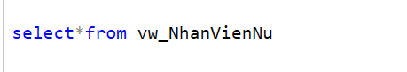Thực thi câu lệnh:

Hình 4. Thực thi câu lệnh View tên vw_NhanVienNu.

* Kiểm thử câu lệnh:
* 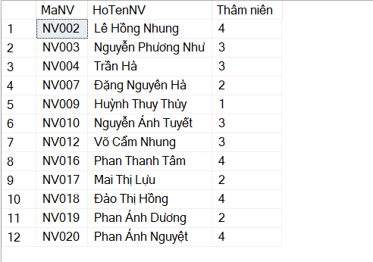Xóa câu lệnh:

Hình 4.22 Xóa câu lệnh View tên vw_NhanVienNu.

Hình 4.21 Kết quả kiểm thử câu lệnh View tên vw_NhanVienNu.

1. Tạo vwDanhSachTop5SanPhamBanChay với thông tin gồm MaSP, TenSP, doanh thu (số lượng * giá bán).
   * 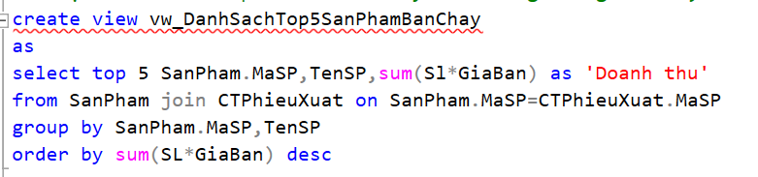Viết câu lệnh:

Hình 4. Viết câu lệnh View tên vw_DanhSachTop5SanPhamBanChay.

* + 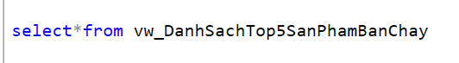Thực thi câu lệnh:

Hình 4. Thực thi câu lệnh View tên vw_DanhSachTop5SanPhamBanChay.

* + Kiểm thử câu lệnh:

1. Graphical user interface, text, application, chat or text message

   Description automatically generatedTạo khung nhìn vw_TinhTrangSanPham hiển thị danh sách các sản phẩm được bán trong năm 2022. Thông tin hiển thị gồm: MaSP, TenLoaiSP, TenSP.

Hình 4. Kiểm tra kết quả câu lệnh View tên vw_DanhSachTop5SanPhamBanChay.

* + 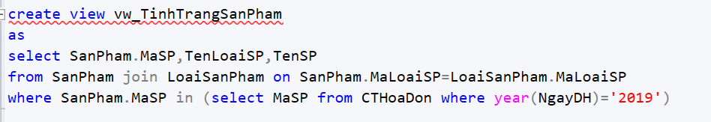Viết câu lệnh:

Hình 4. Viết câu lệnh View tên vw_TinhTrangSanPham.

* + Thực thi câu lệnh:

Hình 4. Thực thi câu lệnh View tên vw_TinhTrangSanPham.

* + 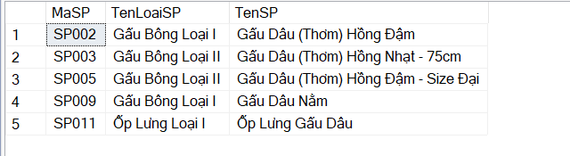Kiểm thử câu lệnh:

Hình 4. Kiểm thử kết quả câu lệnh View tên vw_TinhTrang SanPham.

1. Tạo khung nhìn hiển thị danh sách các hóa đơn lập trong tháng 1 với thông tin hiển thị là MaHD, MaNV, NgayDH.
   * 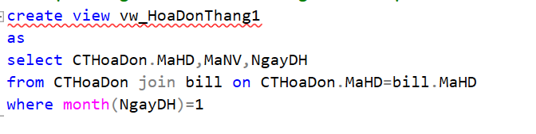Viết câu lệnh:

Hình 4. Viết câu lệnh View tên vw_HoaDonThang1.

* + Thực thi câu lệnh:

Hình 4. Thực thi câu lệnh View tên vw_HoaDonThang1.

* + Graphical user interface, text, application

    Description automatically generatedKiểm thử câu lệnh:

Hình 4. Kết quả kiểm thử câu lệnh View tên vw_HoaDonThang1.

1. Tạo khung nhìn hiển thị sản phẩm bán chạy nhất trong tháng 10 năm 2022 với thông tin hiển thị là MaSP, TenSP, doanh thu (số lượng *giá bán)
   * 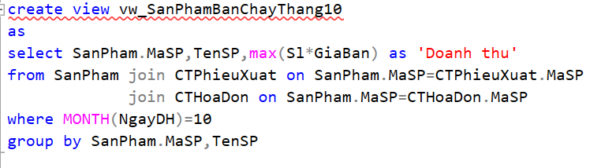Viết câu lệnh:

Hình 4. Viết câu lệnh View tên vw_SanPhamBanChayThang10.

* + 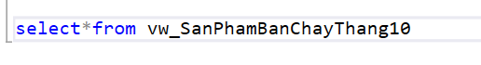Thực thi câu lệnh:

Hình 4. Thực thi câu lệnh View tên vw_SanPhamBanChayThang10.

* + 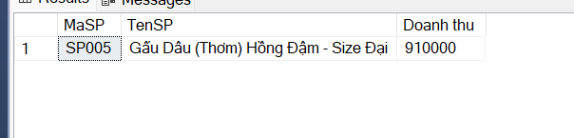Kiểm thử câu lệnh:

Hình 4. Kết quả kiểm thử câu lệnh View tên vw_SanPhamBanChayThang10.

## Function

1. Viết hàm cho biết số lượng từng loại sản phẩm khi biết tham số truyền vào là mã sản phẩm

* Graphical user interface, text, application

  Description automatically generatedViết câu lệnh:

Hình 4. Viết câu lệnh Function tê nf_SLLoaiSanPham

* A picture containing shape

  Description automatically generatedThực thi câu lệnh:

Hình 4. Thực thi câu lệnh Function tên f_SLLoaiSanPham với MaLoaiSP là ‘GB01’

* 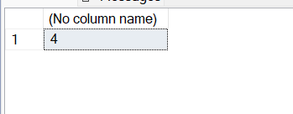Kiểm thử câu lệnh:

Hình 4. Kết quả kiểm thử câu lệnh Function tên f_SLLoaiSanPham

* Xóa câu lệnh:

Hình 4. Xóa câu lệnh Function tên f_SLLoaiSanPham

1. Viết hàm cho biết khách hàng có hóa đơn cao nhất.

* Viết câu lệnh:
* A picture containing logo

  Description automatically generatedGraphical user interface, text, application

  Description automatically generatedThực thi câu lệnh:

Hình 4.40 Thực thi câu lệnh Function tên f_Top1KH

Hình 4.39 Viết câu lệnh Function tên f_Top1KH

* Graphical user interface, application

  Description automatically generatedKiểm thử câu lệnh:

Hình 4. Kết quả kiểm thử câu lệnh Function tên f_Top1KH

## Store Procedure

1. Xem thông tin khách hàng với tham số truyển vào là MaKH.

* Graphical user interface, text, application

  Description automatically generatedViết câu lệnh:

Hình 4. Viết câu lệnh Store Procedure tên sp_TTKhachHang

* 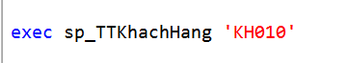Thực thi câu lệnh:

Hình 4. Thực thi câu lệnh Store Procedure tên sp_TTKhachHang

* 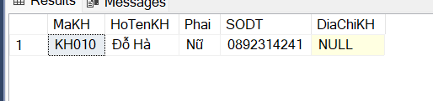Kiểm thử câu lệnh:

Hình 4. Kết quả kiểm thử câu lệnh Store Procedure sp_TTKhachHang với MaKH là KH010

* Xóa câu lệnh:

Hình 4. Xóa câu lệnh Store Procedure tên sp_TTKhachHang

1. Cho biết danh sách độ tuổi của nhân viên từ cao đến thấp.

* 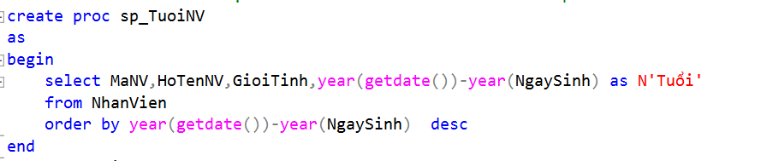Viết câu lệnh:

Hình 4. Viết câu lệnh Store Procedure tên sp_TuoiNV

* Thực thi câu lệnh:

Hình 4. Thực thi câu lệnh Store Procedure tên sp_TuoiNV

* Kiểm thử câu lệnh:

1. 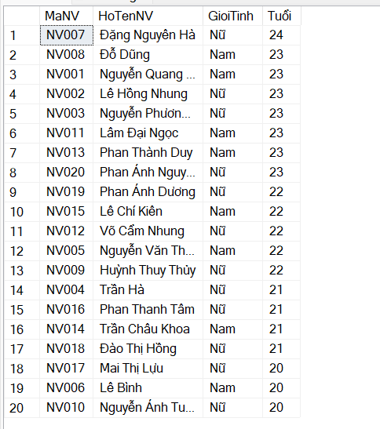Lưu trữ các nhân viên có thời gian vào làm từ 1 tháng và lập từ 3 hóa đơn vào bảngNVChinhThuc.

Hình 4. Kết quả kiểm thử câu lệnh Store Procedure tên sp_TuoiNV

* 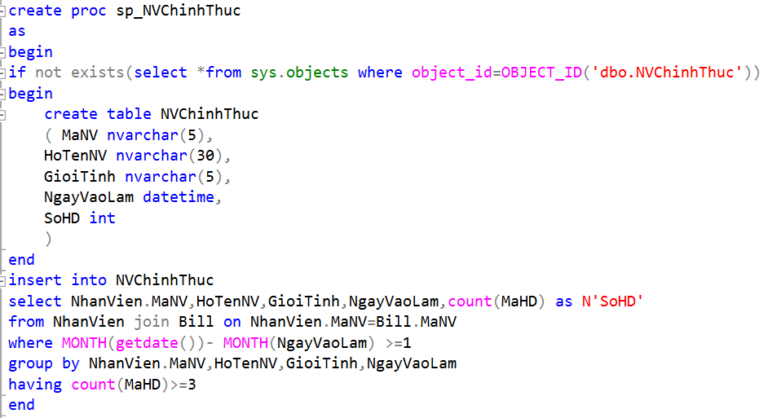Viết câu lệnh:

Hình 4. Viết câu lệnh Store Procedure tên sp_NVChinhThuc

* Thực thi câu lệnh:
* 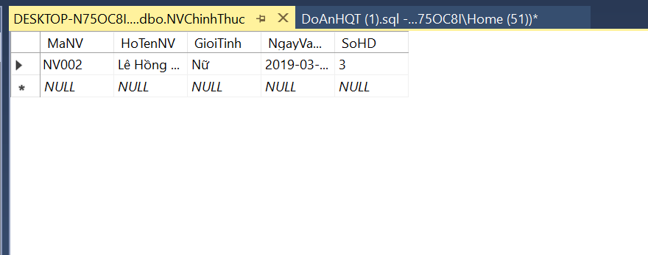Graphical user interface, text, application

  Description automatically generatedKiểm thử câu lệnh:

Hình 4.52 Dữ liệu được thêm vào sau khi thực thi câu lệnh sp_NVChinhThuc

Hình 4.50 Thực thi câu lệnh Store Procedure tên sp_NVChinhThuc

Hình 4.51 Kết quả kiểm thử câu lệnh tên sp_NVChinhThuc

1. Xem số lượng tồn của sản phẩm nếu số lượng tồn = 0 thì “Hết Hàng”, số lượng tồn <20 “Sắp hết hàng”, và ngược lại thì “Còn hàng” với tham số truyền vào là MaSP.

* Text

  Description automatically generatedViết câu lệnh:

Hình 4. Viết câu lệnh Store Procedure tên sp_slt

* Thực thi câu lệnh:

Hình 4. Thực thi câu lệnh Store Procedure tên sp_slt

* 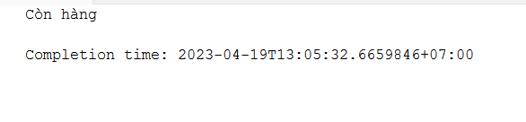Kiểm thử câu lệnh:

Hình 4. Kết quả kiểm thử câu lệnh tên sp_slt với MaSP là SP012

1. Tạo thủ tục cập nhật đơn giá mua hàng trong bảng Sản Phẩm với tham số truyền vào là mã sản phẩm do người dùng nhập và xác định giao dịch hoàn thành hoặc quay lui khi giao dịch có lỗi.

* 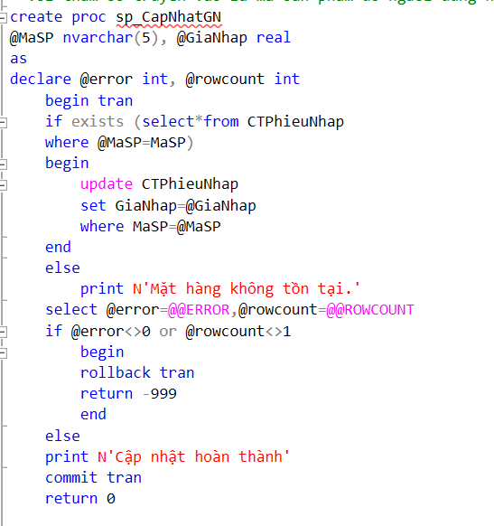Viết câu lệnh:

Hình 4. Viết câu lệnh Store Procedure tên sp_CapNhatGN

* Thực thi câu lệnh:
* Table

  Description automatically generatedGraphical user interface, text

  Description automatically generated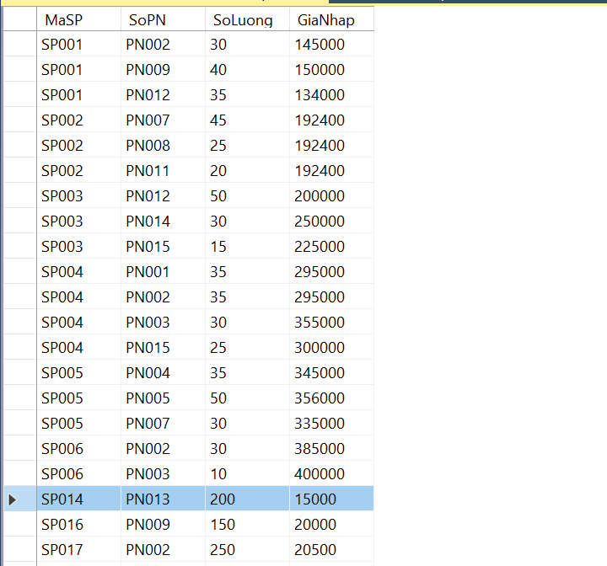Kiểm thử câu lệnh:

Hình 4.60 Sau khi thực thi câu lệnh tên sp_CapNhatGN

Hình 4.59 Trước khi thực thi câu lệnh tên sp_CapNhatGN

Hình 4.58 Kết quả kiểm thử câu lệnh tên sp_CapNhatGN

Hình 4.57 Thực thi câu lệnh Store Procedure tên sp_CapNhatGN

1. Tạo thủ tục thêm thông tin nhà cung cấp mới do người dùng nhập và xác định giao dịch hoàn thành hoặc quay lui khi giao dịch có lỗi.

* 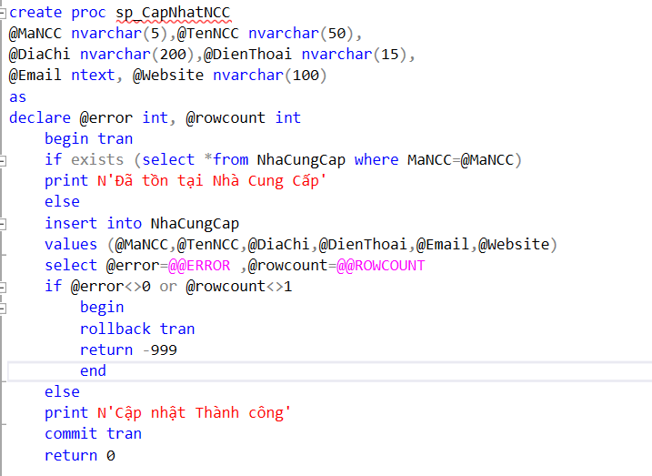Viết câu lệnh:

Hình 4. Viết câu lệnh Store Procedure tên sp_CapNhatNCC

* Thực thi câu lệnh:

Hình 4. Thực thi câu lệnh Store Procedure tên sp_CapNhatNCC

* 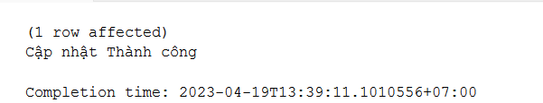Kiểm thử câu lệnh:

Hình 4. Kết quả thực thi câu lệnh Store Procedure tên sp_CapNhatNCC

## Trigger

Hình 4.65 Sau khi thực thi câu lệnh sp_CapNhatNCC

Hình 4.64 Trước khi thực thi câu lệnh sp_CapNhatNCC

1. Tự động cập nhật số lượng tồn của một sản phẩm trong bảng Sản Phẩm khi sản phẩm được cung cấp thêm.

* Graphical user interface, text

  Description automatically generatedViết câu lệnh:

Hình 4. Viết câu lệnh Trigger tên tg_CapNhatSLTon

* 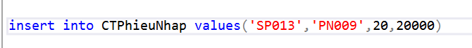Thực thi câu lệnh:

Hình 4. Thực thi câu lệnh Trigger tên tg_CapNhatSLTon

* 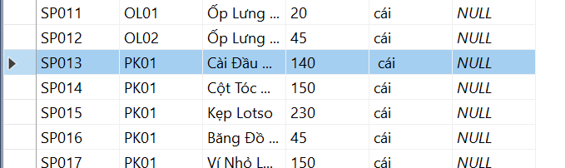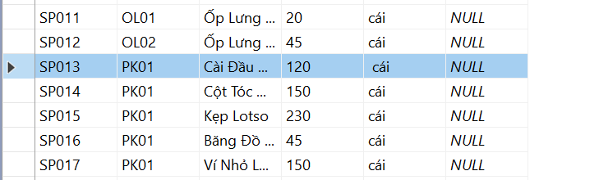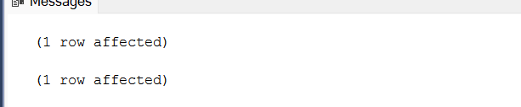Kiểm thử câu lệnh:

Hình 4.68 Kết quả kiểm thử câu lệnh tg_CapNhatSLTon

Hình 4.70 Sau khi thực thi câu lệnh tg_CapNhatSLTon

Hình 4.69 Trước khi thực thi câu lệnh tg_CapNhatSLTon

* Xóa câu lệnh:

1. Khi nhập một sản phẩm cũ, nếu sản phẩm tăng giá thì giá mới không thể tăng quá 10% so với giá cũ.

Hình 4. Xóa câu lệnh Trigger tên tg_CapNhatSLTon

* Text

  Description automatically generatedViết câu lệnh:

Hình 4. Viết câu lệnh Trigger tên tg_GNSP

* 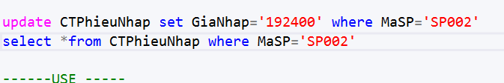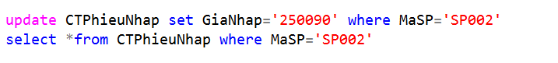Thực thi câu lệnh:

Hình 4. Thực thi câu lệnh Trigger tên tg_GNSP đúng yêu cầu

Hình 4. Thực thi câu lệnh Trigger tên tg_GNSP không đúng yêu cầu

* Table

  Description automatically generatedTable

  Description automatically generated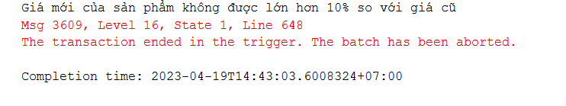Kiểm thử câu lệnh:

Hình 4.77 Kết quả kiểm thử khi giá mới đúng yêu cầu

Hình 4. Kết quả kiểm thử khi cho giá mới không đúng yêu cầu

Hình 4.75 Trước khi thực thi câu lệnh tg_GNSP

## User

1. Tạo login QuanLy và user Thuong.

* Text

  Description automatically generated with medium confidenceViết câu lệnh:

Hình 4. Viết câu lệnh tạo login QuanLy và user Thuong

* 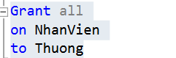Cấp quyền cho user:

Hình 4. Cấp quyền cho user Thuong truy cập vào bảng NhanVien

* Thực thi:
* 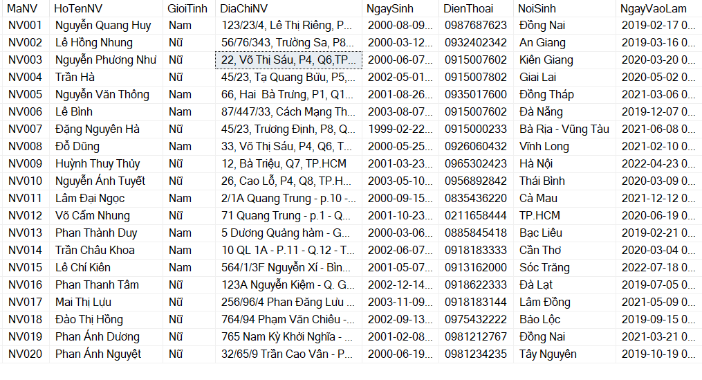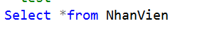Kiểm thử:

Hình 4.81 Kết quả kiểm thử truy cập vào bảng NhanVien

Hình 4.80 Test thử cho user Thuong

1. Tạo login NhanVien và user Minh.

* 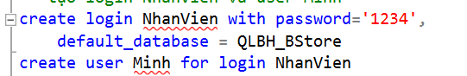Viết câu lệnh:

Hình 4. Viết câu lệnh tạo login NhanVien và user Minh

* Text

  Description automatically generated with low confidenceCấp quyền cho user:

Hình 4. Cấp quyền cho user Minh truy cập vào bảng SanPham

* Thực thi:
* Graphical user interface, text, application

  Description automatically generated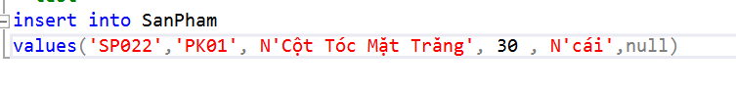Kiểm thử:

Hình 4.84 Test thử cho user Minh

Hình 4.85 Kết quả kiểm thử user Minh đã thêm sản phẩm thành công

# TÀI LIỆU THAM KHẢO

* Khoa Công nghệ thông tin, *Hệ quản trị CSDL SQL SERVER*, Trường Đại học Tài Chính – Marketing.